鹰城一中东侧地块
土壤污染状况调查报告

项目单位：鹰手营子矿区土地储备中心
编制单位：河北森漫环保科技有限公司
二〇二四年五月

报告编制单位法人登记证书彩印件
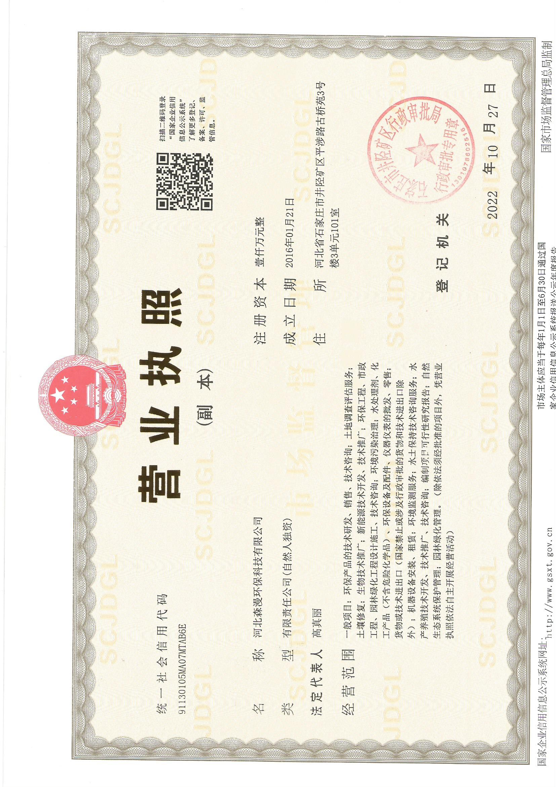

污染物检测实验室资质认定计量认证证书彩印件
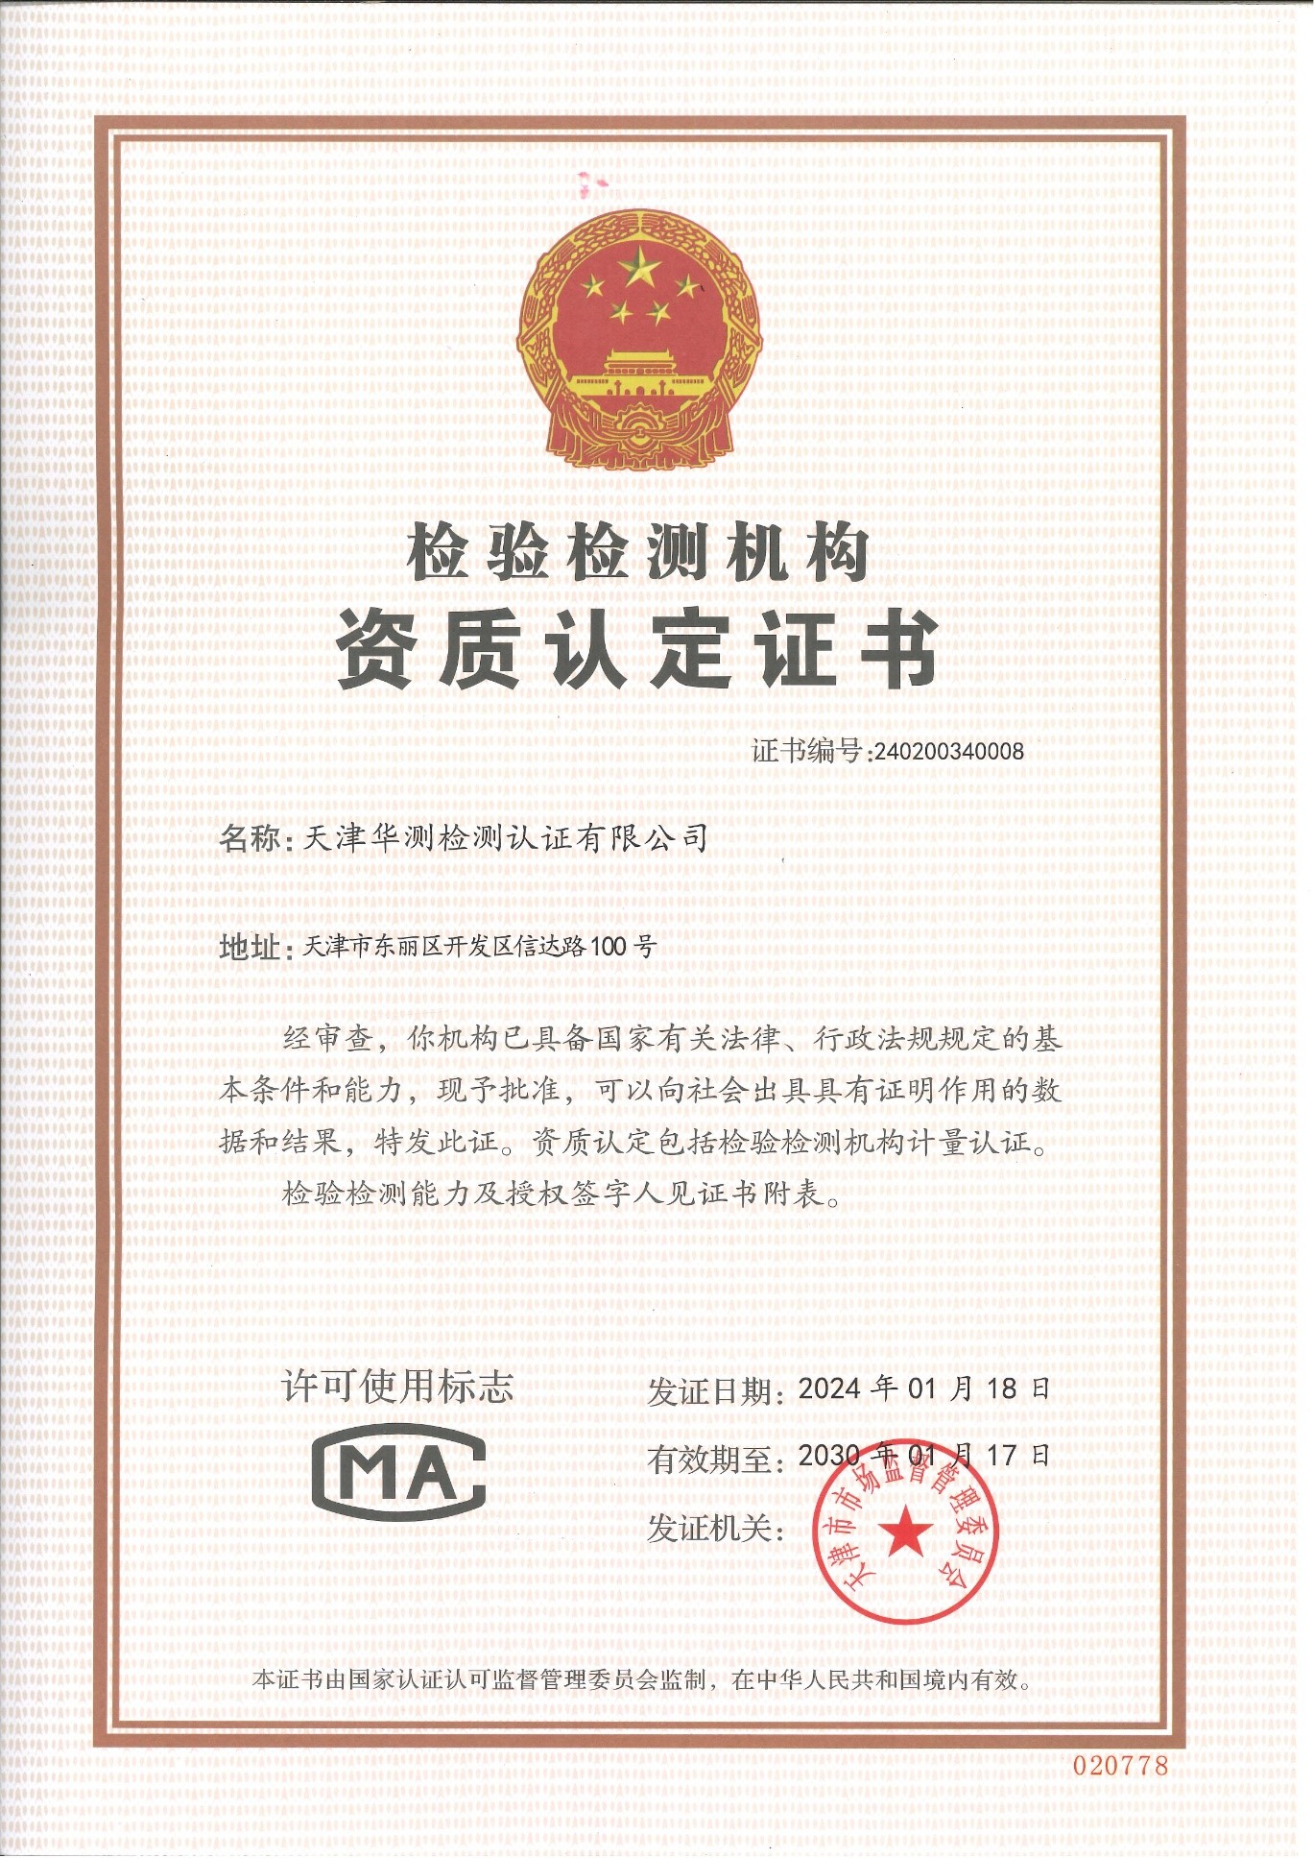

鹰城一中东侧地块
土壤污染状况调查报告

项目名称：鹰城一中东侧地块土壤污染状况调查报告
项目单位：鹰手营子矿区土地储备中心
报告编制单位：河北森漫环保科技有限公司
检测单位：天津华测检测认证有限公司
地勘单位：河北森漫环保科技有限公司
项目参与人员及工作分工一览表：
姓名 | 职称 | 负责专题 | 签字
梅凯 | 高级工程师 | 项目审定
王晶 | 工程师 | 技术审定
高盼 | 工程师 | 项目负责人、人员访谈、方案制定、报告编写
赵井博 | 工程师 | 现场采样、报告编写、附件整理

目 录
1 概况 1
1.1 项目概况 1
1.2 调查范围 1
1.3 调查目的 4
1.4 调查依据 6
1.4.1 法律法规 6
1.4.2 政策依据 6
1.4.3 技术标准、导则 7
1.4.4 其他资料 8
1.5 基本原则 8
1.6 工作内容 8
1.6.1 调查方法和工作内容 8
1.6.2 工作程序 9
2 污染识别 10
2.1 地块概况 10
2.1.1 地理位置 10
2.1.2 区域环境概况 12
2.1.3 地块历史沿革 16
2.1.4 地块现状 25
2.2 敏感目标 26
2.3 地块污染识别 28
2.3.1 信息采集 28
2.3.2 地块周边情况 43
2.3.3 地块污染分析 50
2.3.4 污染物种类及其分布 67
2.3.5 地块初步污染概念模型 69
2.4 污染识别结论及建议 73
3 水文地质调查 74
3.1 地质调查概况 74
3.2 地质勘察标高 75
3.3 土层分布条件 76
3.4 地块水文地质条件 79
3.5 地质调查结论 79
4 地块初步调查 81
4.1 土壤调查方案 81
4.1.1 采样点布设原则与方法 81
4.1.2 布点位置和数量 82
4.1.3 检测因子 85
4.2 地下水调查方案 85
4.2.1 采样点布设原则与方法 85
4.2.2 布点位置和数量 86
4.2.3 检测因子 89
4.3 堆土调查方案 89
4.4 现场采样 92
4.4.1 点位钻探方法 92
4.4.2 土壤样品采集 92
4.4.3 地下水样品采集 94
4.4.4 样品的质量控制 97
4.5 样品检测 99
4.5.1 检测分析方法 99
4.5.2 质量控制样品 102
4.6 检测数据分析 116
4.6.1 土壤检测结果分析 116
4.6.2 地下水检测结果分析 123
4.6.3 采样分析结论 124
5 风险筛选 126
5.1 筛选标准 126
5.2 筛选方法和过程 126
5.2.1 土壤 126
5.2.2 地下水 128
5.3 筛选结果及结论 130
5.3.1 土壤 131
5.3.2 地下水 131
6 初步调查结果分析 134
6.1 调查结果分析 134
6.2 不确定性分析 135
7 结论及建议 136
7.1 初步调查结论 136
7.2 建议 137

插图目录

图 1.2-1 地块调查范围示意图 3
图 1.3-1 本地块规划证明 5
图 1.6-1 土壤污染状况调查工作流程图 9
图 2.1-1 地块位置 11
图 2.1-2 承德市水文地质分区图 14
图 2.1-3 地块历史卫星影像图（91卫图） 25
图 2.2-1 地块周边1km范围内敏感目标分布 27
图 2.2-2 周边敏感目标 28
图 2.3-1 人员访谈照片 31
图 2.3-2 人员访谈记录单 40
图 2.3-3 地块现状航拍图（拍摄日期2023年12月21日） 42
图 2.3-4 地块现状照片 43
图 2.3-5 相邻地块历史及现状使用情况示意图 48
图 2.3-6 地块1000m范围内污染源分布情况示意图（现状叠加历史） 49
图 2.3-7 果脯生产工艺流程 51
图 2.3-8 生产工艺流程图 53
图 2.3-9 地块平面布置图 55
图 2.3-10 空心砖厂范围（2008年，未采集到2000年之前卫星图） 57
图 2.3-11 加油卸油工艺流程 61
图 2.3-12 山楂休闲食品工艺流程及排污节点图 63
图 2.3-13 罐头工艺流程及排污节点图 65
图 2.3-14 山楂饮料生产工艺流程及产排污节点图 66
图 2.3-15 污染物种类及其分布示意图 68
图 3.3-1 剖面线位置示意图 77
图 3.3-2 剖面1-1 78
图 3.3-3 剖面2-2 78
图 3.3-4 剖面3-3 79
图 4.1-1 土壤采样点位布设图 83
图 4.2-1 地下水采样井布设示意图 87
图 4.2-2 监测井结构图 88
图 4.3-1 堆土采样点布设示意图 91
图 4.4-1 现场钻孔照片 92
图 4.4-2 现场采样照片 94
图 4.4-3 建井过程照片 95
图 4.4-4 洗井过程 96
图 4.4-5 地下水样品采样过程 97
图 4.6-1 土壤中pH检出浓度纵向分布图 116
图 4.6-2 重金属检出值散点图 121
图 4.6-3 SVOCs检出点位图 122
图 4.6-4 石油烃检出值散点图 123

插表目录

表 1.2-1 调查范围拐点坐标（CGCS2000） 1
表 2.2-1 地块周边敏感目标情况表 27
表 2.3-1 资料收集情况一览表 29
表 2.3-2 相邻地块历史使用情况汇总表 44
表 2.3-3 地块周边1000m范围内污染源汇总 48
表 2.3-4 地块初步污染概念模型 70
表 3.1-1 主要工作量表 75
表 3.2-1 勘察孔详细情况一览表 75
表 4.1-1 土壤采样点位信息汇总 82
表 4.1-2 各点位土壤取样位置 84
表4.3-1 土壤检测项目一览表 85
表 4.1-3 地下水采样井信息 86
表4.3-2 地下水检测项目一览表 89
表 4.1-4 堆土采样点位信息汇总 89
表 4.3-3 土壤监测方法一览表 99
表 4.3-4地下水监测方法一览表 101
表 4.3-5 土壤质量控制结果 105
表 4.3-6 地下水质量控制结果 106
表 4.3-7 运输空白和全程空白统计分析表 106
表 4.3-8 土壤/地下水测试项目分类及采样流转测试安排详情 108
表 4.3-9 实验室空白统计分析表 111
表 4.3-10 土壤样品平行双样统计表 112
表 4.3-11 地下水样品平行双样统计表 113
表 4.3-12 土壤加标回收统计表 115
表 4.3-13 地下水加标回收统计表 115
表 4.4-1 重金属检出浓度一览表 116
表 4.4-2 SVOCs检出项目一览表（mg/kg） 121
表 4.4-3 土壤中石油烃（C₁₀-C₄₀）检测结果统计表（mg/kg） 123
表 4.4-4 常规指标检出一览表 123
表 4.4-5 地下水中重金属检测结果统计表（mg/L） 124
表 5.2-1 土壤中重金属筛选结果（mg/kg） 126
表 5.2-2 土壤中SVOCs筛选结果（mg/kg） 127
表 5.2-3 土壤中石油烃（C₁₀-C₄₀）筛选结果（mg/kg） 128
表 5.2-4 地下水常规指标筛选结果 128
表 5.2-5 地下水中重金属筛选结果（mg/L） 129
表 5.2-6 地下水中可萃取性石油烃（C₁₀-C₄₀）筛选结果（mg/L） 130
表 5.3-1 土壤筛选结果 131
表 5.3-2 地下水筛选结果 133

摘 要
一、基本情况
地块名称：鹰城一中东侧地块。
调查面积：31025.68m²。
四至范围：北至滨河西路，南至鹰城一中，西至铁西路，东至滨河西路和铁西路连接线。
土地整理单位：鹰手营子矿区土地储备中心。
地块现状：地块现状基本为空地，地块四周有围挡，封闭管理。
未来规划：居住用地、商业用地。
二、第一阶段调查
第一阶段调查工作开展时间为2023年11月。地块历史上为农田，1974年地块东南侧建立煤机修厂，主要进行矿山机器的维修、组装。1990年后煤机修厂被承德建龙机械制造有限公司收购，作为仓库使用，期间仓库空置，该仓库于2014年3月拆除，仅留下东北角办公楼。地块西北侧1995年建立水泥厂，大约2000左右关停，2010年水泥厂区域改建为燕山圣达果脯厂生产山楂制品。果脯厂于2016年关停并闲置，2019年果脯厂拆除，该区域用于堆放砂石料等建筑材料。地块东北侧历史上为采煤形成的坑，后经过填垫平整，早期为空心砖厂（建设日期不详），2000年之后关停。关停后东北侧区域空置，堆放过周边建设用的砂石料。地块空置后用于堆放周边区域建设产生的开槽土。目前地块四周有围挡，封闭管理。现状地块内有2栋办公楼，及少量堆土存在，基本为空地。地块内现存建构筑物主要为原承德建龙机械制造有限公司办公楼以及原燕山圣达果脯厂办公楼。地块内堆土主要分为三个区域：区域A位于地块西侧，面积约1400m²，平均堆高约2m；区域B位于地块中部，面积约1500m²，平均堆高约2.5m；区域C位于地块南侧，面积约4000m²，平均堆高约1.5m。地块内有围墙，围墙呈“Z”形分布，长约250m。现场未发现有毒有害物质的使用、处理、储存、处置；未发现生产过程和设备，储槽与管线；未发现恶臭、化学品味道和刺激性气味，污染和腐蚀的痕迹；未发现排水明渠、污水池或其它地表水体、废物堆放地、井等。
从地块内生产时期并结合企业整体区域划分来看，地块内办公楼、车棚、门卫室等区域存在污染的可能性相对较低，属于潜在低污染区；锅炉房、五金库、生产车间等区域对地块土壤造成污染的可能性较大，属于潜在高污染区。
从地块周边1000m土地的利用情况来看，大部分区域是以居住用地、中小学用地以及商业服务员用地为主，也包含部分企业用地，通过识别地块周边重点关注潜在污染源为租赁站、老厂子村村民生活过程、大宇汽修、安顺汽配维修、一超工程机械。
综上，本地块污染物种类主要包括：砷、铅、铜、镍等重金属，石油烃（C₁₀-C₄₀），多环芳烃等SVOCs及苯等VOCs等。
三、布点采样调查
第二阶段土壤污染状况调查初步采样时间为2024年1月，共布设土壤监测点位11个，采样深度为0-6m，共采集土壤样品44组（不包括平行样）；方案布设5口地下水井，仅有1口监测井有水，井深为6.5m，采集地下水样品1组（不包括平行样）。其中土壤送检指标：pH值、8种重金属（铅、铜、镉、镍、汞、砷、六价铬、锌）、27种VOCs、11种SVOCs、石油烃（C₁₀-C₄₀）指标（涵盖《土壤环境质量建设用地土壤污染风险管控标准（试行）》（GB36600-2018）标准的45项基本项）。地下水送检指标：pH值、8种重金属（铅、铜、镉、镍、汞、砷、六价铬、锌）、27种VOCs、11种SVOCs、石油烃（C₁₀-C₄₀）指标（涵盖《土壤环境质量建设用地土壤污染风险管控标准（试行）》（GB36600-2018）标准的45项基本项）。
根据样品检测分析结果：
（一）地块内土壤样品中：土壤重金属、石油烃（C₁₀-C₄₀）、VOCs、SVOCs含量未超过《土壤环境质量 建设用地土壤污染风险管控标准（试行）》（GB36600-2018）第一类建设用地土壤污染风险筛选值。
（二）地块内地下水样品中：常规指标中总硬度、溶解性固体、化学需氧量、总氮超过了相应限值，石油烃（C₁₀-C₄₀）含量不超过《上海市建设用地土壤污染状况调查、风险评估、风险管控与修复方案编制、风险管控与修复效果评估工作的补充规定（试行）》（沪环土（2020）62号）中第一类风险筛选值；地下水其他污染物含量不超过《地下水质量标准》（GBT14848-2017）规定的Ⅲ类限值。
五、调查结论
综上，调查地块土壤重金属、石油烃（C₁₀-C₄₀）、VOCs、SVOCs含量未超过《土壤环境质量建设用地土壤污染风险管控标准（试行）》（GB 36600-2018）规定的第一类建设用地土壤污染风险筛选值。地下水常规指标中总硬度、溶解性固体、化学需氧量、总氮超过了相应限值，石油烃（C₁₀-C₄₀）含量不超过《上海市建设用地土壤污染状况调查、风险评估、风险管控与修复方案编制、风险管控与修复效果评估工作的补充规定（试行）》（沪环土（2020）62号）中第一类风险筛选值；地下水其他污染物含量不超过《地下水质量标准》（GBT14848-2017）规定的Ⅲ类限值。总硬度、溶解性固体、化学需氧量、总氮不属于《建设用地土壤污染风险评估技术导则》（HJ25.3-2019）中关注的人体健康风险指标，因此不会对地块安全利用造成影响。
该地块符合规划为第一类用地的土壤环境质量要求，不属于污染地块。地块土壤及地下水污染物未超过风险管控标准，且无需进一步补充调查。

概况

项目概况
本地块位于河北省承德市鹰手营子矿区鹰手营子镇鹰城一中东北侧。北至滨河西路，南至鹰城一中，西至铁西路，东至滨河西路和铁西路连接线，项目地块面积31025.68m²，合46.54亩。
该地块当前土地使用权人是鹰手营子矿区土地储备中心，根据承德市自然资源和规划局鹰手营子矿区分局出具的本地块规划证明，地块规划用地性质为商住用地。根据《中华人民共和国土壤污染防治法》第五十九条：用途变更为住宅、公共管理与公共服务用地的，变更前应当按照规定进行土壤污染状况调查的地块。
2023年11月，河北森漫环保科技有限公司受鹰手营子矿区土地储备中心委托，遵照国家和河北省相关法律法规和技术导则要求，对鹰城一中东侧地块（以下简称“本地块”），开展了土壤污染状况调查工作。
根据本地块规划证明，地块规划用地性质为商住用地。本次调查采用《土壤环境质量 建设用地土壤污染风险管控标准（试行）》（GB 36600-2018）中第一类用地标准进行风险筛选和评估。
本次调查采用的坐标系统为2000国家大地坐标系。

调查范围
本项目位于河北省承德市鹰手营子矿区鹰手营子镇，鹰城一中东北侧。地块中心位置坐标为：117.626377°E，40.546158°N。北至滨河西路，南至鹰城一中，西至铁西路，东至滨河西路和铁西路连接线，项目地块面积31025.68m²，合46.54亩。
表 1.2-1 调查范围拐点坐标（CGCS2000）
拐点 | X | Y
1 | 4488983.395 | 39554052.943
2 | 4489059.225 | 39554001.681
3 | 4489064.310 | 39554007.202
4 | 4489068.544 | 39554011.387
5 | 4489073.986 | 39554016.316
6 | 4489078.829 | 39554020.485
7 | 4489084.502 | 39554024.887
8 | 4489091.940 | 39554030.071
9 | 4489097.036 | 39554033.350
10 | 4489099.556 | 39554034.834
11 | 4489110.579 | 39554040.942
12 | 4489131.067 | 39554051.576
13 | 4489151.921 | 39554062.366
14 | 4489167.788 | 39554071.364
15 | 4489182.508 | 39554081.079
16 | 4489184.393 | 39554084.218
17 | 4489184.826 | 39554087.867
18 | 4489183.585 | 39554091.260
19 | 4489171.360 | 39554115.850
20 | 4489155.119 | 39554148.499
21 | 4489142.039 | 39554174.818
22 | 4489128.202 | 39554202.701
23 | 4489120.983 | 39554217.132
24 | 4489118.688 | 39554217.934
25 | 4489116.077 | 39554218.138
26 | 4489112.525 | 39554217.737
27 | 4489104.830 | 39554213.156
28 | 4489105.963 | 39554209.736
29 | 4489096.186 | 39554202.793
30 | 4489042.483 | 39554176.795
31 | 4489031.336 | 39554171.908
32 | 4489010.203 | 39554161.622
33 | 4488986.096 | 39554149.920
34 | 4488953.893 | 39554134.295
35 | 4488931.931 | 39554123.751
36 | 4488924.108 | 39554120.717
37 | 4488908.266 | 39554113.951
38 | 4488902.434 | 39554110.700
39 | 4488901.200 | 39554108.639

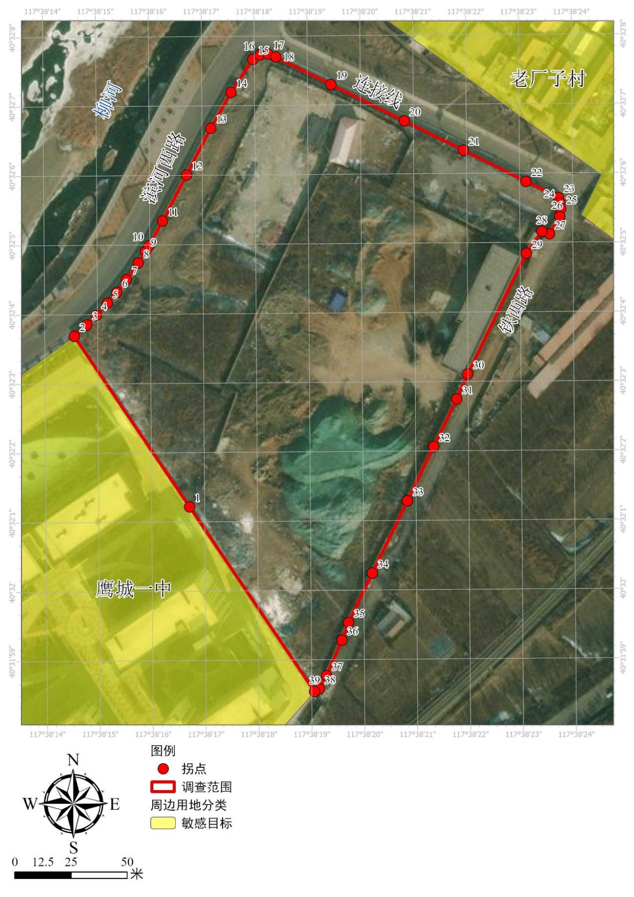
图 1.2-1 地块调查范围示意图

调查目的
根据本地块规划证明，地块规划用地性质为商住用地。本次调查采用《土壤环境质量 建设用地土壤污染风险管控标准（试行）》（GB 36600-2018）中第一类用地标准进行风险筛选和评估。
根据《中华人民共和国土壤污染防治法》第五十九条：用途变更为住宅、公共管理与公共服务用地的，变更前应当按照规定进行土壤污染状况调查的地块。为了调查清楚该地块的使用历史和污染状况，满足地块出让及开发等需求，防止潜在污染地块开发利用危害人民群众身体健康、污染区域土壤和地下水环境，开展本地块土壤污染状况调查工作。
1、通过现场踏勘、资料收集与分析、人员访问三种途径收集地块相关信息，将所得信息与地块生产工艺相结合分析调查区域整体污染情况，为第二阶段调查做好基础工作。
2、通过对地块内土壤和地下水的采样检测，判断地块内特征污染物是否超过相应的筛选值。
3、明确该地块是否为污染地块，确定是否需要开展详细调查和风险评估工作。
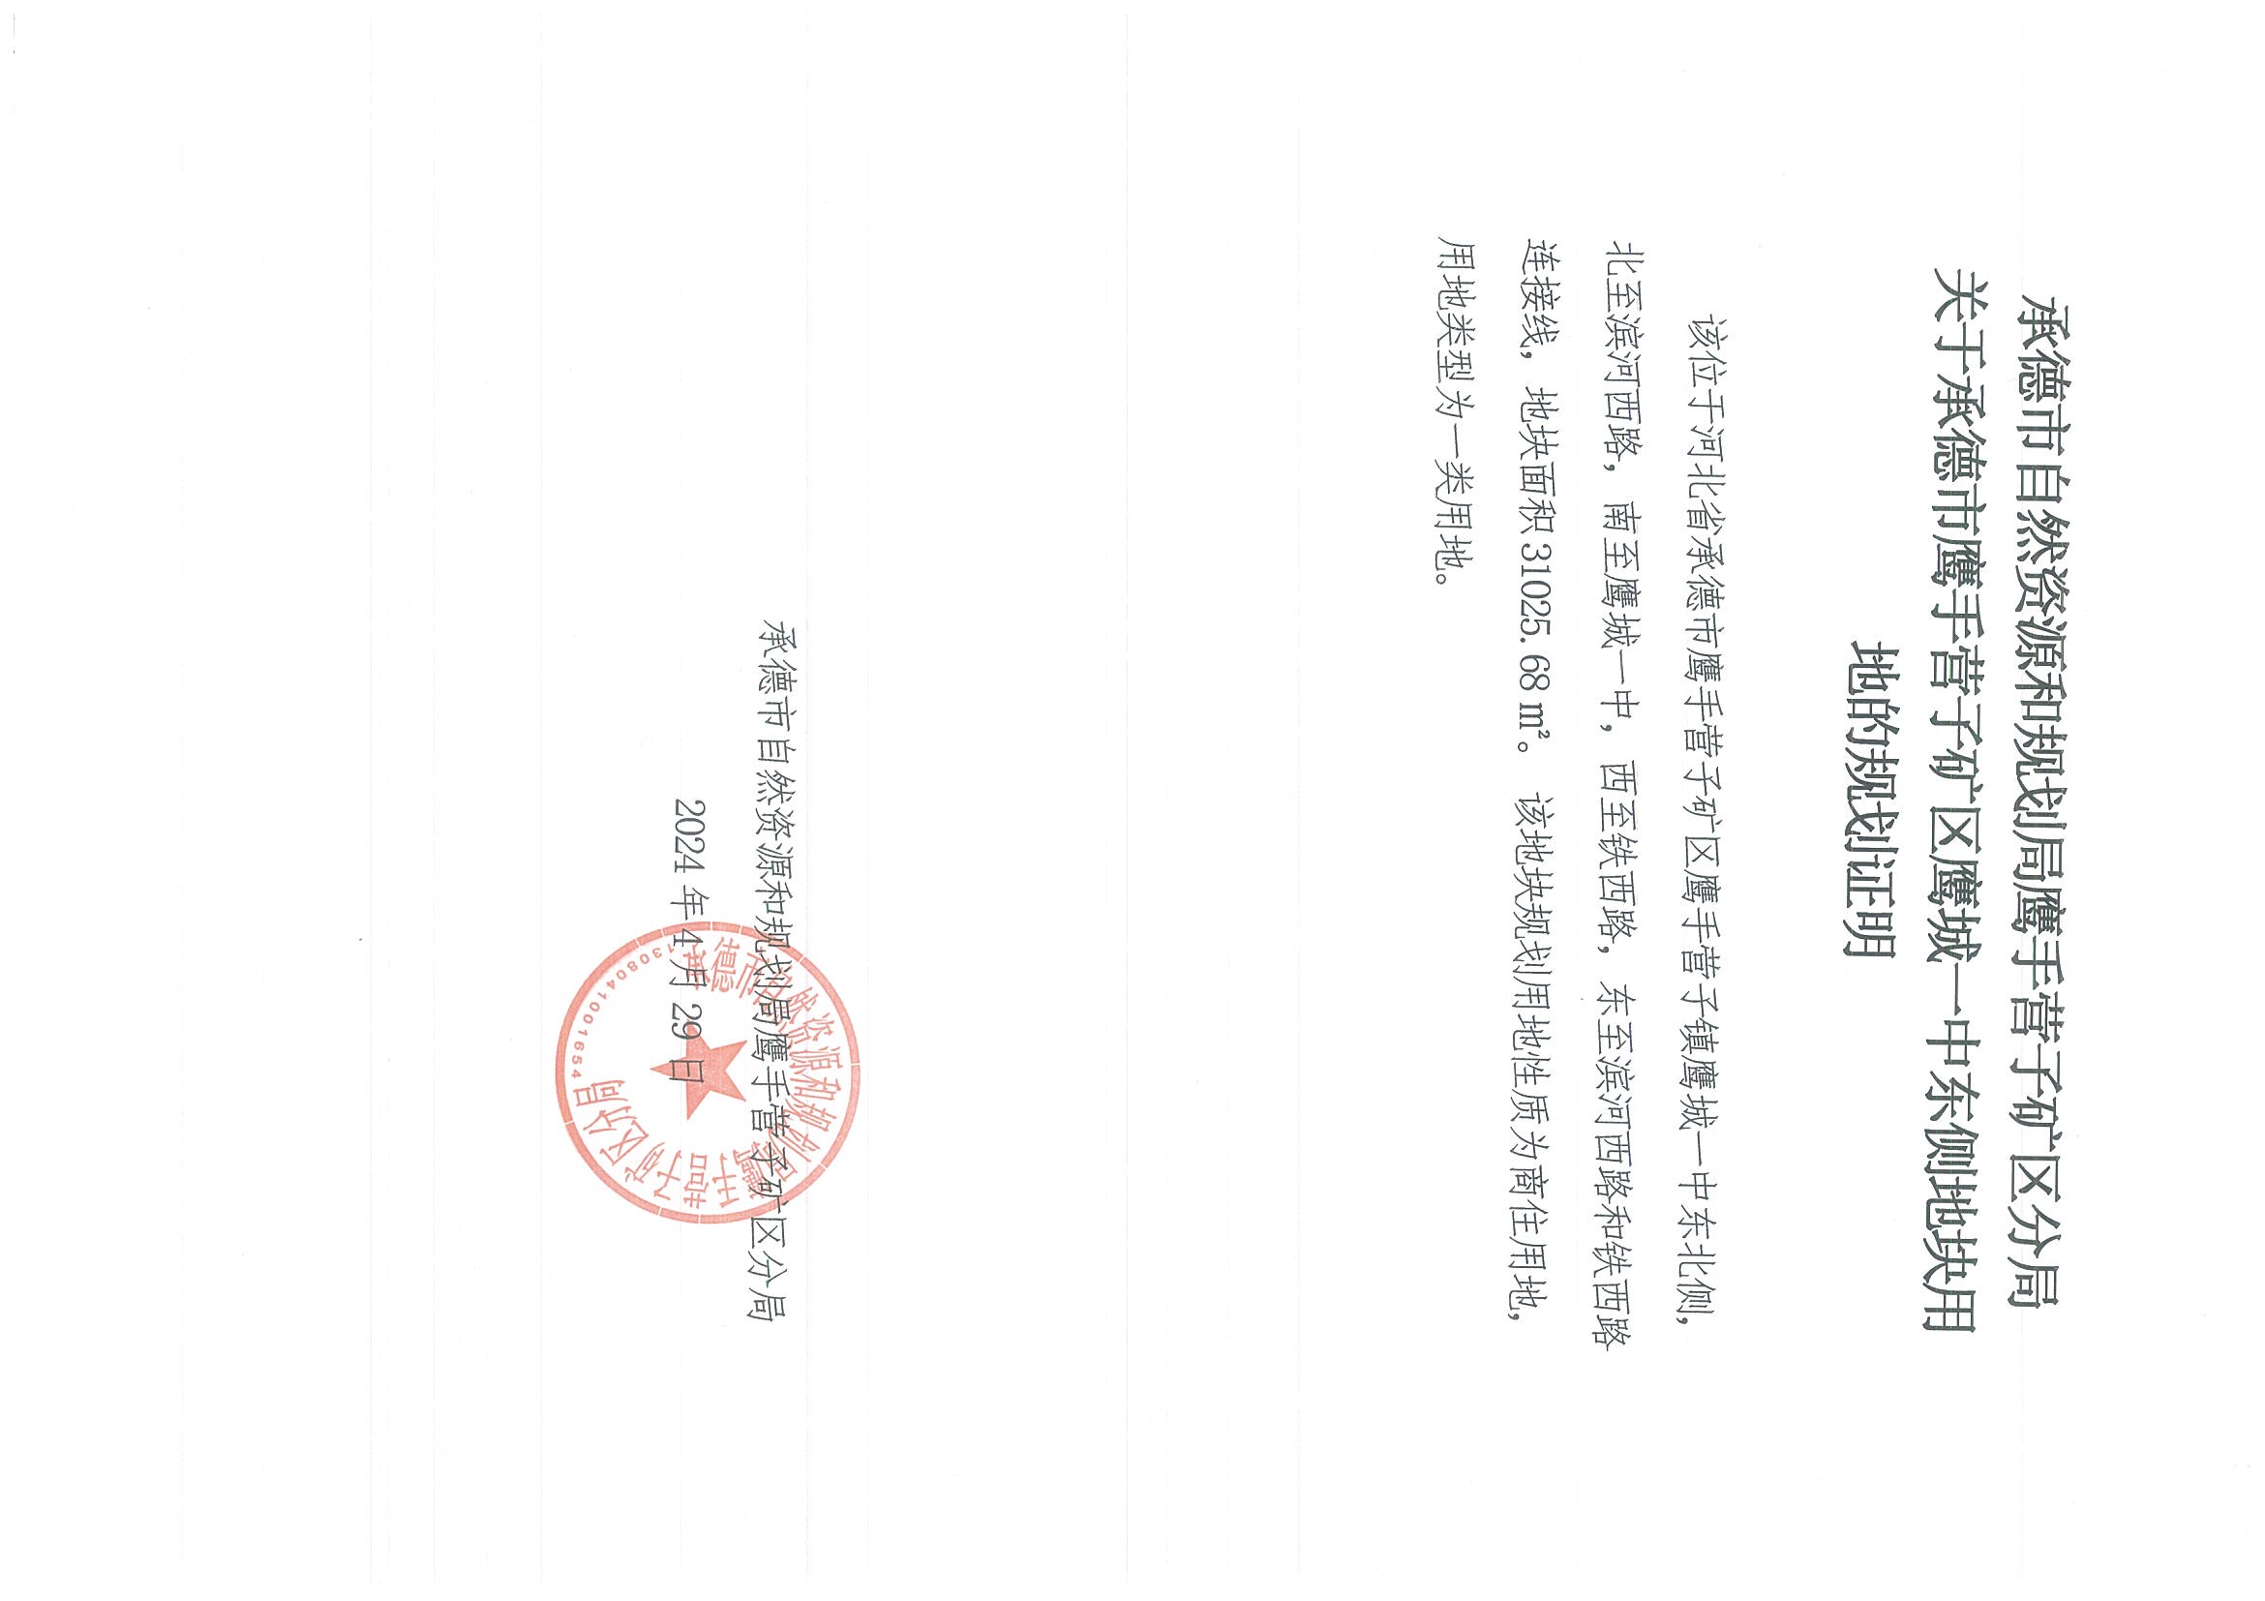
图 1.3-1 本地块规划证明

调查依据

法律法规
《中华人民共和国环境保护法》（2015年1月1日）
《中华人民共和国土壤污染防治法》（2019年1月1日起施行）
《中华人民共和国水污染防治法》（2017年6月27日修订，2018年1月1日起施行）
《河北省土壤污染防治条例》（2022年1月1日起施行）

政策依据
《国务院关于印发水污染防治行动计划的通知》（国发〔2015〕17号）
《国务院关于印发土壤污染防治行动计划的通知》（国发〔2016〕31号）
《国务院办公厅关于推进城区老工业区搬迁改造的指导意见》（国办发〔2014〕9号）
《关于印发<建设用地土壤污染状况调查、风险评估、风险管控及修复效果评估报告评审指南>的通知》（环办土壤〔2019〕63号）
《关于贯彻落实土壤污染防治法推动解决突出土壤污染问题的实施意见》（环办土壤〔2019〕47号）
《关于发布<建设用地土壤环境调查评估技术指南>的公告》（公告2017年第72号）
《污染地块土壤环境管理办法（试行）》（部令2016年第42号）
《关于加强工业企业关停、搬迁及原址场地再开发利用过程中污染防治工作的通知》（环发〔2014〕66号）
《河北省“净土行动”土壤污染防治工作方案的通知》（冀政发〔2017〕5号）
《2019年河北省土壤污染防治工作要点》（2019年3月1日）
关于印发《河北省建设用地土壤污染状况调查、风险评估、风险管控及修复效果评估报告评审指南》的通知（2020年7月4日）
《关于印发＜承德市土壤污染状况调查环境联动监管程序＞的通知》（承环发[2019]2号）

技术标准、导则
《建设用地土壤污染状况调查技术导则》（HJ 25.1-2019）
《建设用地土壤环境调查评估技术指南》（公告2017年第72号）
《工业企业场地环境调查评估与修复工作指南（试行）》（公告[2014] 78号，2014年12月1日）
《建设用地土壤污染风险管控和修复术语》（HJ 682-2019）
《岩土工程勘察规范》（GB 50021-2009年版）
《地块土壤和地下水中挥发性有机物采样技术导则》（HJ 1019-2019）
《建设用地土壤污染风险管控和修复监测技术导则》（HJ 25.2-2019）
《土壤环境监测技术规范》（HJ/T 166-2004）
《地下水环境监测技术规范》（HJ/T 164-2020）
《管井技术规范》（GB 50296-2014）
《土壤环境质量建设用地土壤污染风险管控标准（试行）》（GB 36600-2018）
《地下水质量标准》（GB/T 14848-2017）
《建设用地土壤污染风险筛选值》（DB 13/T 5216-2022）
《上海市建设用地土壤污染状况调查、风险评估、风险管控与修复方案编制、风险管控与修复效果评估工作的补充规定（试行）》（沪环土〔2020〕62号）
《重点行业企业用地调查质量保证与质量控制技术规定（试行）》（环办土壤函〔2017〕1896号）
关于发布《建设用地土壤污染状况初步调查监督检查工作指南（试行）》《建设用地土壤污染状况调查质量控制技术规定（试行）》的公告（生态环境部公告[2022] 17号，2022年7月8日印发）

其他资料
《承德市营子矿区第一中学岩土工程勘察报告》

基本原则
该地块土壤污染状况调查是基于主观和客观相结合的综合结果，工作过程遵循以下原则：
1、针对性原则
针对场地的特征和潜在污染物特性，进行污染物浓度和空间分布调查，为场地的环境管理提供依据。
2、规范性原则
采用程序化和系统化的方式规范场地环境调查过程，保证调查过程的科学性和客观性。
3、可操作性原则
综合考虑调查方法、时间和经费等因素，结合当前科技发展和专业技术水平，使调查过程切实可行。

工作内容

调查方法和工作内容
1、调查方法
污染识别阶段主要调查方法包括：资料收集、场地初勘、人员访问等方法；污染物确定阶段主要方法包括：实验分析法、筛选值比较等。
2、工作内容
本次报告为土壤污染状况调查报告，主要包括第一阶段场地调查（污染识别阶段）和第二阶段场地调查（污染物确定阶段）。
第一阶段场地调查（污染识别阶段）：主要内容是通过资料收集、场地初勘、人员访问等形式，了解地块过去和现在的使用情况，收集造成土壤污染的贮存、运输等活动的信息，识别和判断地块环境污染的可能性。
第二阶段场地调查（污染物确定阶段）：包括水文地质调查及采样分析，主要内容是通过分次现场采样、样品监测、数据分析，确定地块内污染物种类、浓度和空间分布。

工作程序
根据相关标准与导则，地块环境调查分为两个阶段：第一阶段场地调查（污染识别阶段）和第二阶段场地调查（污染物确定阶段）。
第一阶段的目的主要是识别地块环境污染的潜在可能，主要通过资料调查、人员访问、现场踏勘等方式，对过去和现在地块、周边相邻地块等使用情况、特别是污染活动的有关信息进行收集与分析，来识别和判断地块环境污染的可能性。第二阶段场地环境调查是以采样与分析为主的污染证实阶段，将在第一阶段场地环境调查工作的基础上，通过采样与分析手段，进而确定地块关注污染物种类、浓度水平和空间分布。
地块土壤污染状况调查技术路线如错误!未找到引用源。所示。
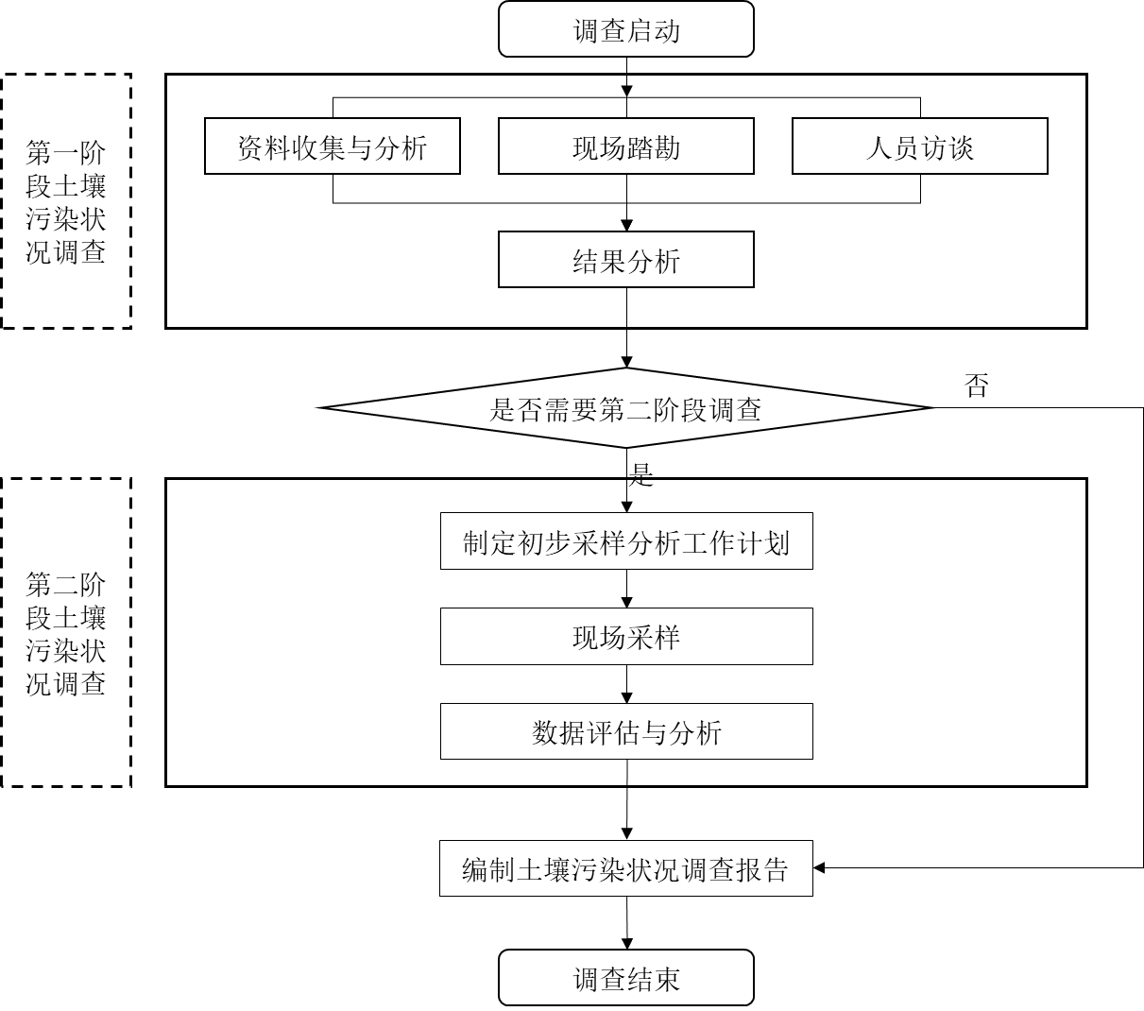
图 1.6-1 土壤污染状况调查工作流程图

污染识别

地块概况

地理位置
本项目位于河北省承德市鹰手营子矿区鹰手营子镇，鹰城一中东侧。地块中心位置坐标为：117.626377°E，40.546158°N。北至滨河西路，东至鹰城一中，南至铁西路，东至滨河西路和铁西路连接线，项目地块面积31025.68m²，合46.54亩。
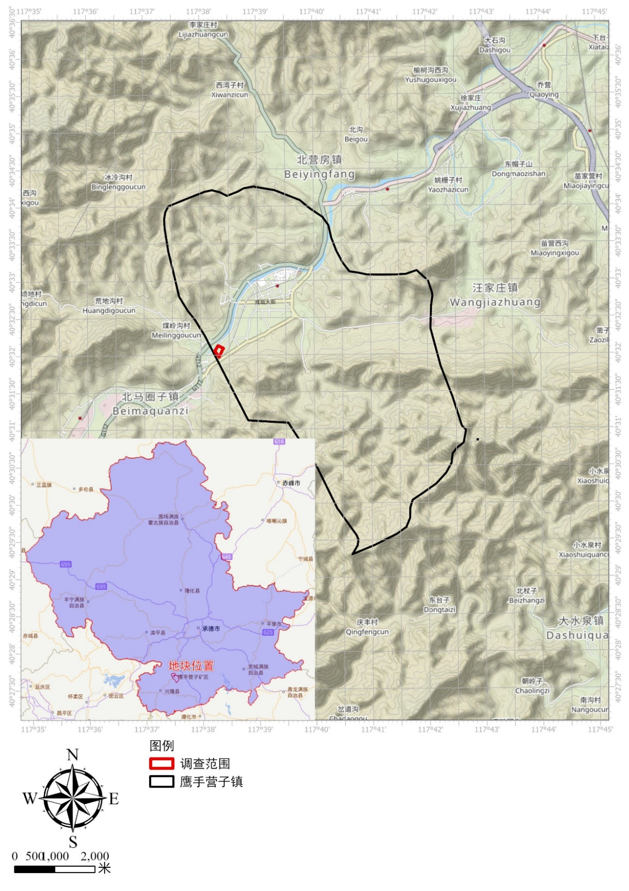
图 2.1-1 地块位置

区域环境概况

地形、地貌
鹰手营子矿区地处冀北山地，属燕山山脉沉降带的过渡地带，地势西北高，东南低。境内山峦起伏，地形地貌复杂，山地多，平地少，平均海拔500米，最高为1276 米。在矿区范围内，有众多的山峰，如笔架山、金扇子山、摩天岭等。
调查地块区域位于冀北山地燕山山脉北段，地形以低山为主，区内山脉纵横，河流交错。调查区范围内北侧山峰为区内最高峰，海拔高度为1141.0m，调查区内海拔高度约为440~1141m，地势西北、东南高中间低，其中柳河流域一带地势较低，属“U”型河谷，局部河谷支流地段，属“V”型河谷，调查区内柳河流向南西-北东，河谷蜿蜒曲折贯穿于整个调查区。河谷两侧山体呈不对称分布，局部基岩裸露，山坡坡度约20°-50°，植被覆盖率较低。调查区内Ⅰ级阶地主要分布在柳河河流两侧，宽度50-300m，地层以第四系全新统冲洪积层为主。

气象
本区属大陆季风气候，冬长而寒冷，夏短而炎热，多年平均气温8.9°C，最热月(7月)平均气温24.2°C， 最冷月（1月）平均气温-9.3°C，极端最高气温43.3°C，极端最低气温-27.0°C，最大日温差14.9°C。历年最多风向静风、西北，最多风向频率，静风75%，西北10%，平均风速1.1m/s，十分钟最大风速21.3 m/s，瞬时最大风速26.9m/s。历年最大降水量835.5mm，最小降水量326.7mm，平均降水量534.4mm，月最大降水量382.8mm ，24小时最大降水量151.4mm，1小时最大降水量80.0mm，10分钟最大降水量27.8mm，连续最大降水量236.3mm(11天)。历年最大积雪深度27cm，雪压3.2g/cm²。电线积冰厚度（无）。初结冰日（零厘米地温＜0℃）日期为11月19日，终结冰日（零厘米地温＞0℃）日期为2月22日。

区域水文地质环境
鹰手营子区域内出露地层较多，现将其由老至新分述如下：
太古界迁西群上亚群拉马沟组(Arl)：岩性主要为斜长角闪岩、透辉斜长角闪岩夹透辉岩和辉石麻粒岩；
元古界长城系常州沟组与团山子组并层(Chc+t)：常州沟组岩性主要为灰白、灰紫色石英岩状砂岩、石英岩，底部有乳白色底砾岩；团山子组岩性主要为杂色砂泥质白云岩夹粉砂质页岩和黄灰色砂岩；
元古界长城系大红峪组(Chd)：岩性主要为厚层石英砂岩夹硅质条带白云岩、页岩及海绿石砂岩；
元古界长城系高于庄组(Chg)：岩性主要为上中部为薄- 中厚层白云质灰岩，下部为含锰白云岩、含锰页岩、白云质灰岩；
元古界蓟县系杨庄组(Jxy)：岩性主要为紫红色泥砂质白云岩、含燧石角砾白云岩；
元古界蓟县系雾迷山组(Jxw)：岩性主要为燧石条带白云质灰岩、灰质白云岩夹沥青质白云岩；
元古界蓟县系铁岭组(Jxt)：岩性主要为白云岩、含锰白云岩夹页岩、泥质白云岩；
元古界青白口系(Qn)：岩性主要为海绿石砂岩、粉砂质页岩、紫色黑色页岩夹泥灰岩；
古生界寒武系未分(ε)：岩性主要为泥质条带状灰岩、竹叶状灰岩、鲕状灰岩、豹皮灰岩、白云质灰岩、泥灰岩和粉砂岩；
古生界奥陶系下统(O₁)：岩性主要为豹皮状灰岩、泥质条带灰岩、白云质灰岩夹竹叶状灰岩及页岩；
古生界奥陶系中统(O₂)：岩性主要为厚- 巨厚层质纯灰岩、角砾状白云质灰岩和泥质白云质灰岩；
古生界石炭系中上统未分(C₂₊₃)：岩性主要为铝土质页岩、钙质石英砂岩、炭质页岩，含褐铁矿、黄铁矿和可采煤；
古生界二叠系下统(P₁)：岩性主要为灰绿、灰白色砂岩、紫红色砂砾岩、灰紫色粉砂质泥岩、黑色页岩，顶部夹煤层；
中生界侏罗系中统九龙山组(J_{2j})：岩性主要为紫红色、灰绿色砂岩、粉砂岩、凝灰质砂砾岩夹砾岩；
中生界侏罗系中统髫髻山组(J2t)：岩性主要为暗紫、紫褐、灰绿色安山岩、安山角砾岩、安山质集块岩夹杂色砂岩、砾岩、砂质页岩；
中生界侏罗系中统后城组(J2h)：岩性主要为紫红色砾岩夹凝灰质砂岩，砖红色砂砾岩、砂质页岩，顶部夹凝灰质砾岩、安山岩；
新生界第四系全新统冲洪积层(Q^{4al+pl})：主要分布于柳河流域两侧及部分沟谷中，主要为粉土及砂砾石层。砾石呈圆形及亚圆状，直径0.2~5cm，最大大于10cm，磨圆度较好，分选性较好，稍湿-饱和，稍密。
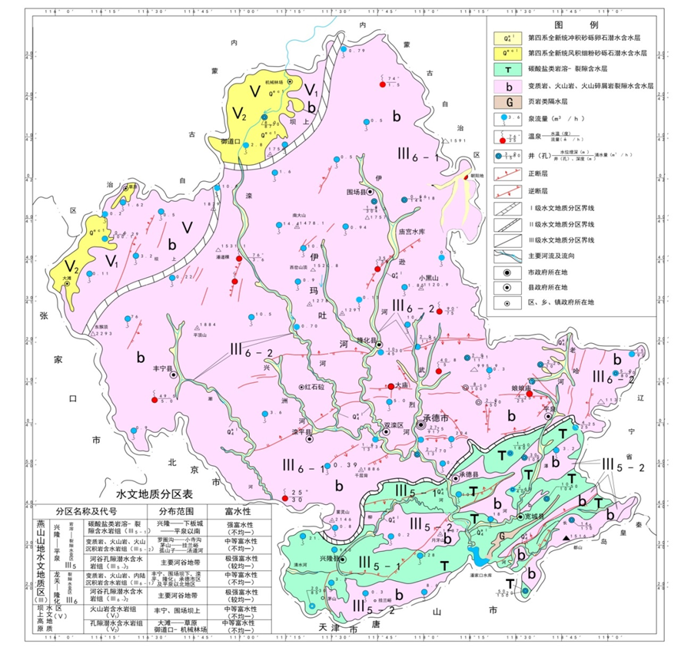
地块位置
图 2.1-2 承德市水文地质分区图

地表水系
鹰手营子矿区属柳河水系，境内有滦河一级支流柳河经过，全长12.15km，有老牛河、汪家庄河、喇嘛沟河、金扇子河等季节性河流。本地区水资源总量平均为2.00亿立方米，平水年1.72亿m³，枯水年1.05亿m³。柳河发源于兴隆县六里坪山，流经兴隆县、鹰手营子矿区、承德县，复入兴隆县汇入滦河，干流长度114公里，在大杖子乡柳河口汇入滦河。流域面积699.8km²。年平均流量1.6亿m³，汛期占年总径流量的79.8%。总落差980m，平均坡差1.10%。流域内10km²以上支流14条。下台子以下的下游段，河床减缓，河宽多在80~150m之间。河床迂回曲折，多漩涡，流域多年平均径流深230mm。本次调查地块距离柳河30m。

周边地块地质条件
根据《承德市营子矿区第一中学岩土工程勘察报告》钻探、原位测试及土工试验结果，在勘察深度范围内，按地基岩土的物质组成、结构构造特征、物理力学性质及成因类型等特点，场区地层自上而下划分为五个工程地质层及一个工程地质亚层，现分层描述如下：
（1）地层
第①层：杂填土（Q^{ml}）
黄褐色，松散，稍湿，主要由粉土组成，含植物根系，局部钻孔含碎石与砖块。厚度为0.20～3.30m，在场区内分布连续。
第②层：粉土（Q₄^{al+pl}）
黄褐色，稍密，稍湿，目估含水量20%，手捻有砂感，干强度和韧性低，摇振反应中等。层顶埋深0.90～1.30m，厚度0.70～1.30m，在场区内分布不连续。
第③层：圆砾（Q₄^{al+pl}）
黄褐色，中密-密实，稍湿-饱水，粒径大于2mm 的颗粒含量约占60%，一般粒径2-30mm，最大粒径150mm。呈亚圆型，母岩主要成分花岗片麻岩，混乱排列，粉土及细砂充填。层顶埋深0.20～3.30m，厚度0.30-9.10m，在场区内分布连续。
第③-1 层：粉土（Q₄^{al+pl}）
黄褐色，稍密，稍湿，目估含水量20%，手捻有砂感，干强度和韧性低，摇振反应中等。层顶埋深1.10～2.30m，厚度0.50～1.30m，在场区内分布不连续。
第④层：强风化灰岩（C₂₊₃）
灰色，岩芯呈碎块状及短柱状，节理裂隙很发育，结构构造大部分被破坏，岩体基本质量等级V 级。顶层埋深4.60-7.70m，厚度0.40-4.60m 在厂区分布不连续。
第⑤层：煤（C₂₊₃）
黑色，岩芯呈碎块状及短柱状，节理裂隙很发育，结构构造大部分被破坏，手捏可碎，岩体基本质量等级V 级。顶层埋深3.50-9.40m， 在场区内分布连续，该层未穿透。
（2）水文地质
勘察区域位于柳河Ⅰ级阶地，地下水类型为第四系松散堆积层孔隙潜水，含水层岩性主要为圆砾，透水性及富水性较强。地下水稳定水位埋深1.50-5.40m，相应标高479.8-476.3m，勘察期间为平水期，地下水水位一般年变幅1.50-2.50m。

地块历史沿革
根据历史卫星影像图及人员访谈资料，得到本地块历史使用情况。
地块历史上为农田，1974年地块东南侧建立煤机修厂，主要进行矿山机器的维修、组装。1990年后煤机修厂被承德建龙机械制造有限公司收购，作为仓库使用。构筑物于2014年3月拆除。仅留下东北角办公楼。
地块西北侧1995年建立水泥厂，大约2000左右关停。2010年水泥厂区域改建为燕山圣达果脯厂，生产山楂制品。果脯厂于2016年关停并闲置，2019年果脯厂拆除，该区域用于堆放砂石料等建筑材料。
地块东北侧历史上为采煤形成的矿坑，坑深约2m，面积约1000m²。经了解，该矿坑开采不久后由于政策调整停止开采。后经过填垫平整。回填土为周边村庄建设产生弃土。弃土主要含有建筑垃圾等杂填土，不含有生活垃圾。早期为空心砖厂（建设日期不详），2000年之后关停。关停后东北侧区域空置，堆放过周边建设用的砂石料。
本地块由于前期建设以及拆除的原因，杂填土全场分布，厚度多为1.5m左右，顶部夹有较多的碎石块等建筑垃圾。

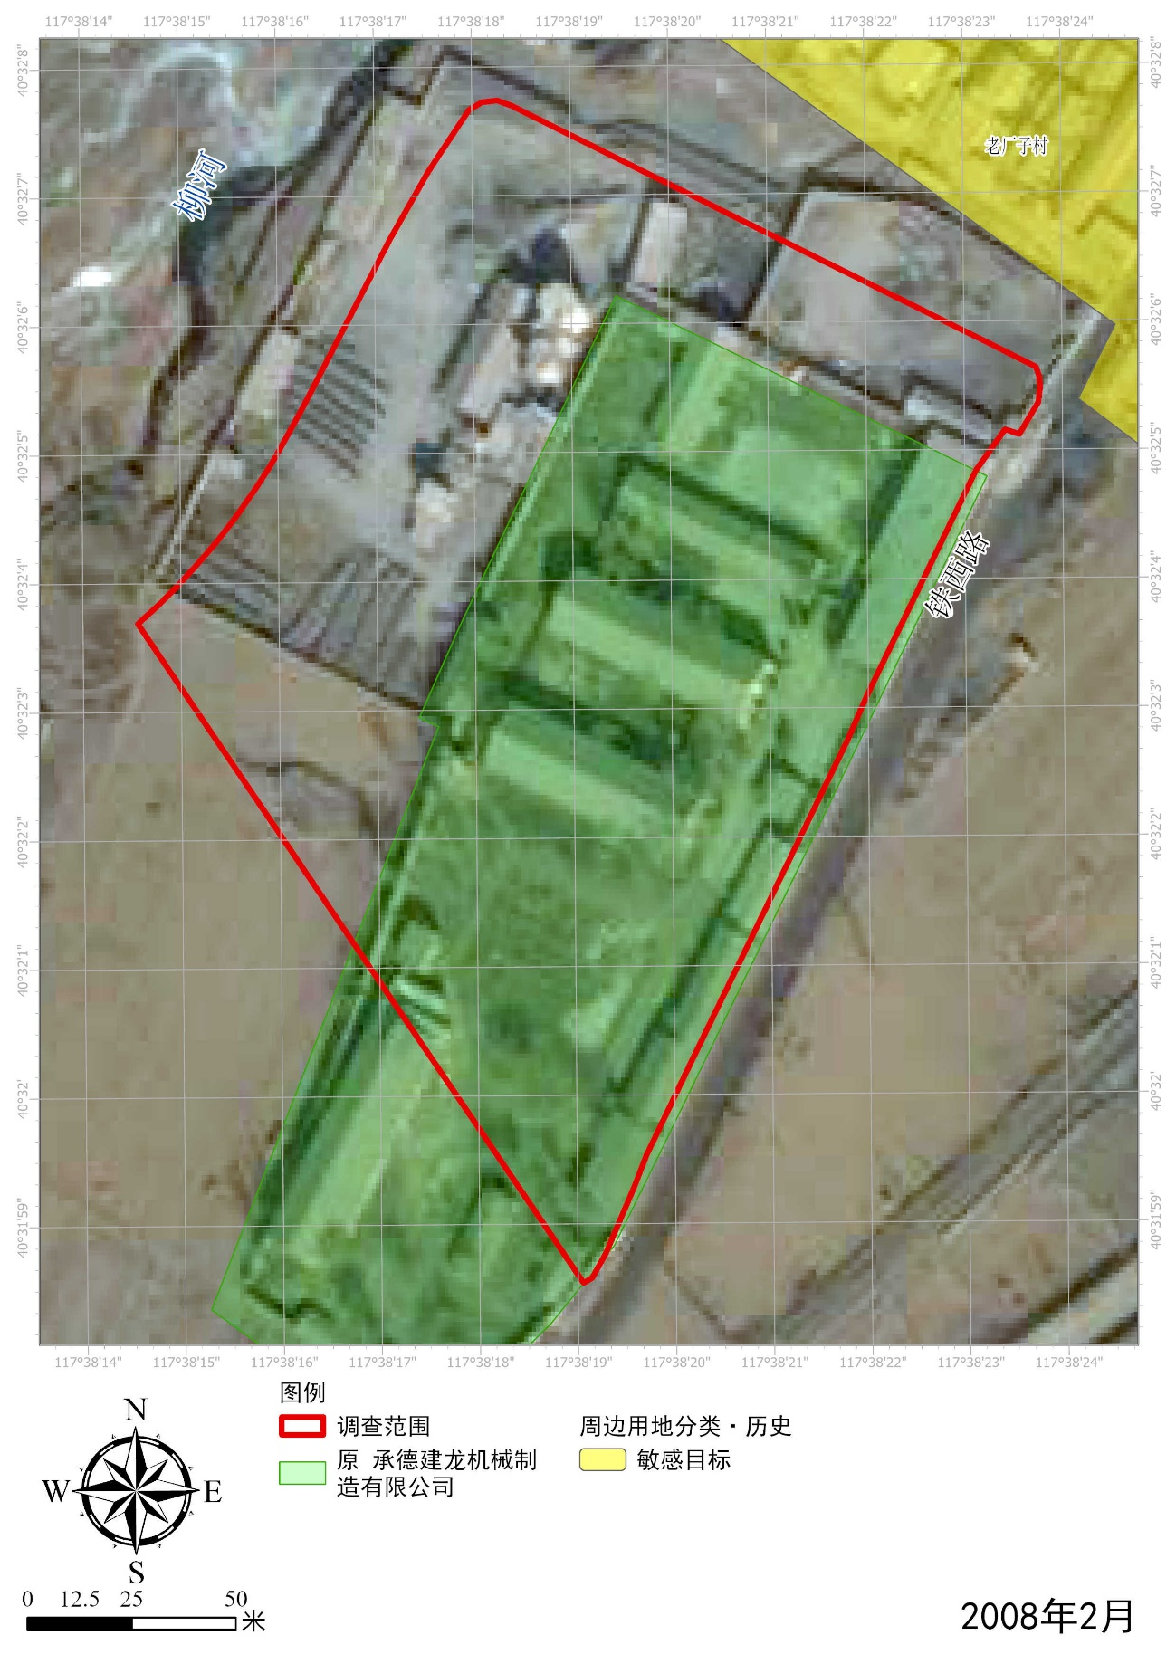
矿坑（历史上）
煤机修厂
水泥厂
西北侧水泥厂。南侧煤机修厂。东北侧小院空置。
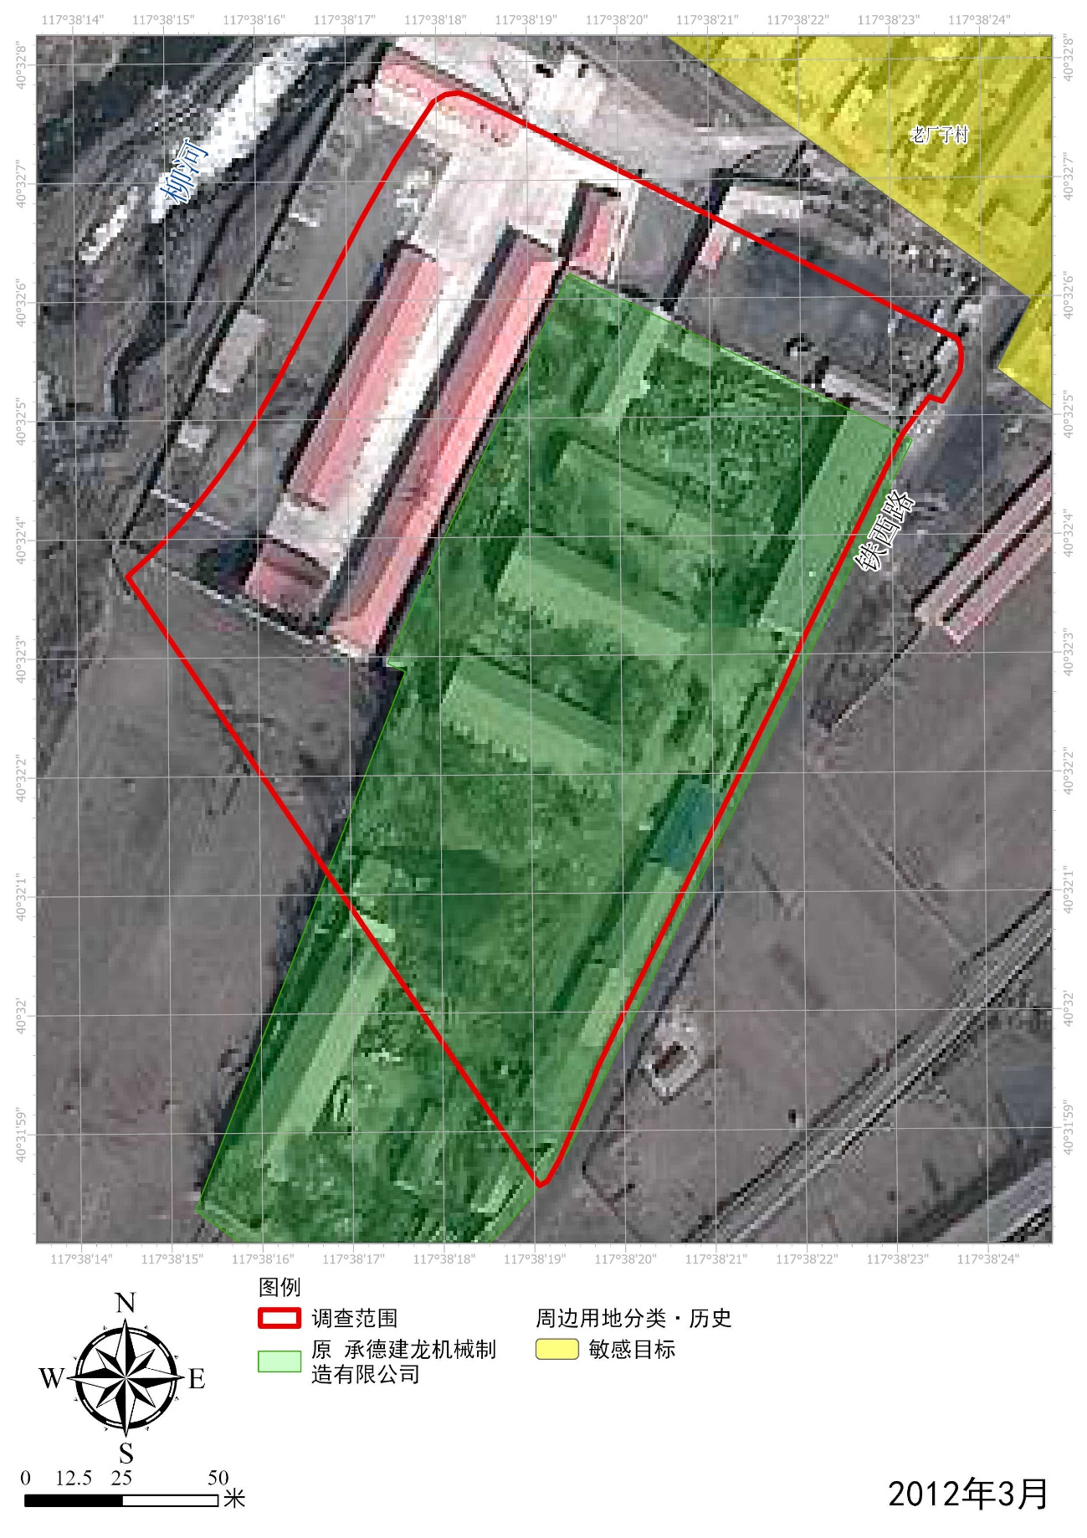
仓库
果脯厂
西北侧果脯厂。南侧承德建龙机械制造有限公司已停产注销，构筑物空置。
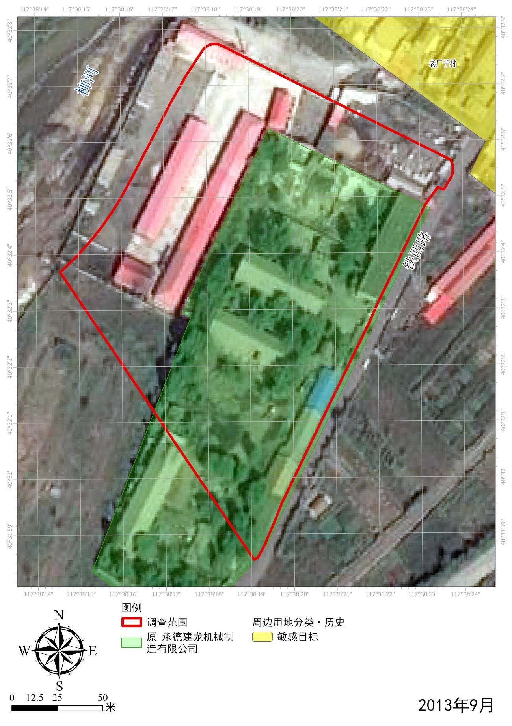
承德建龙机械制造有限公司原构筑物正在拆除中。
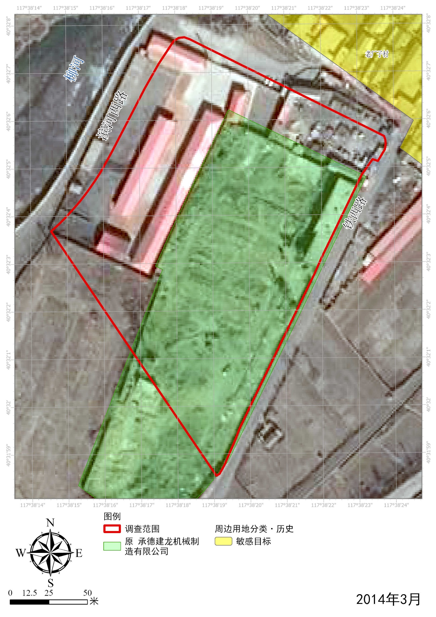
承德建龙机械制造有限公司原构筑物已拆除。

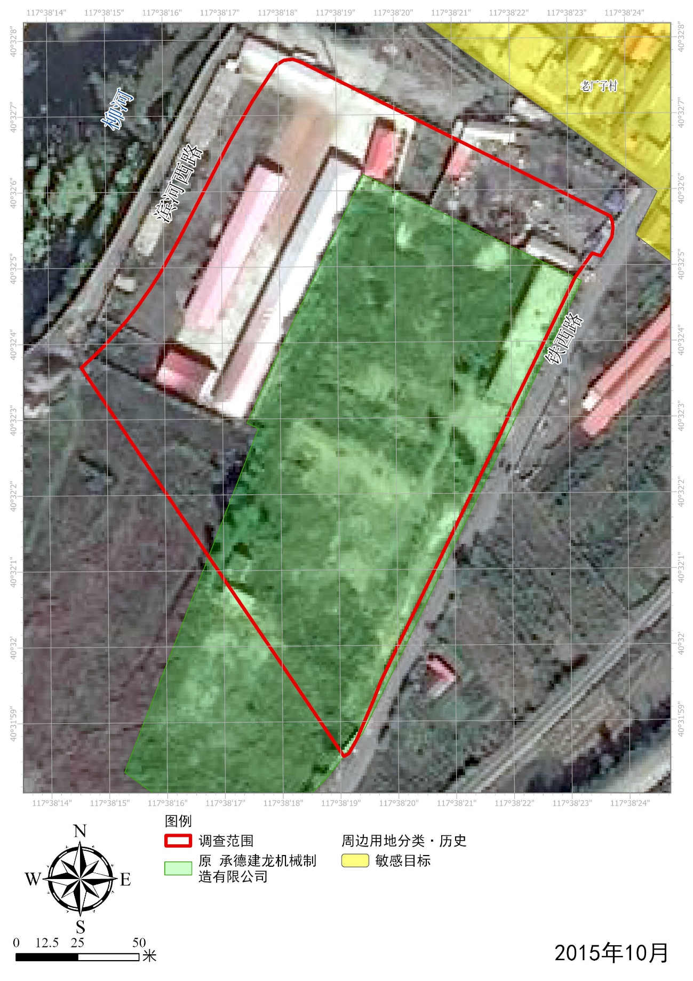
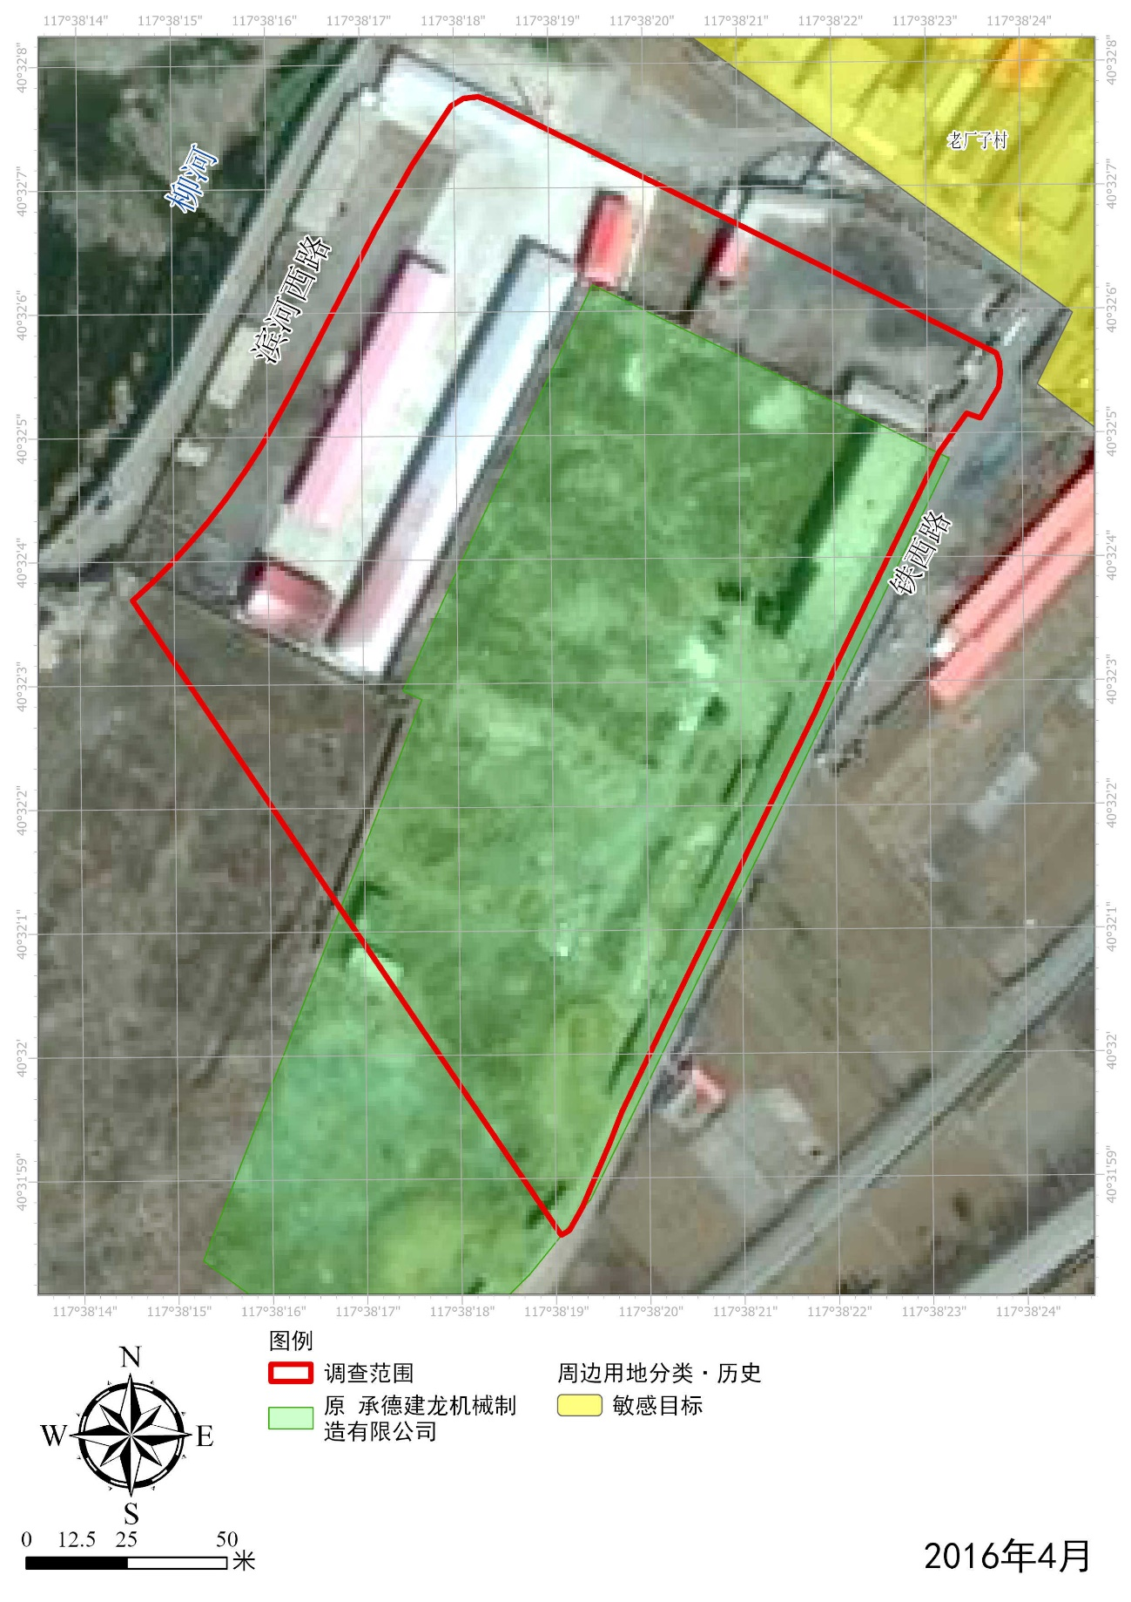
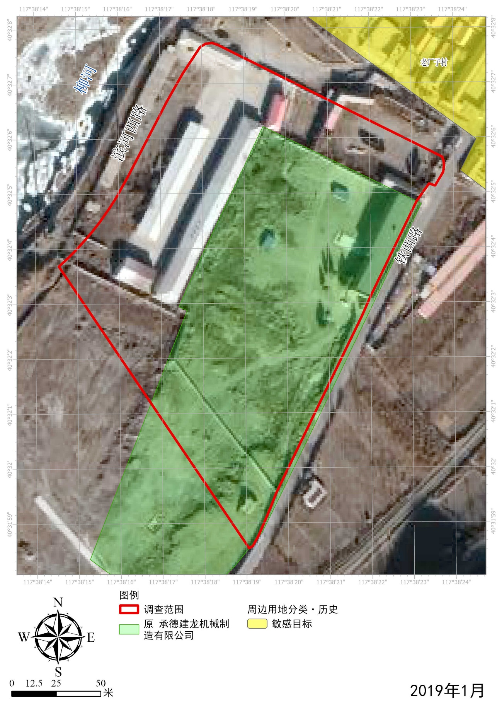
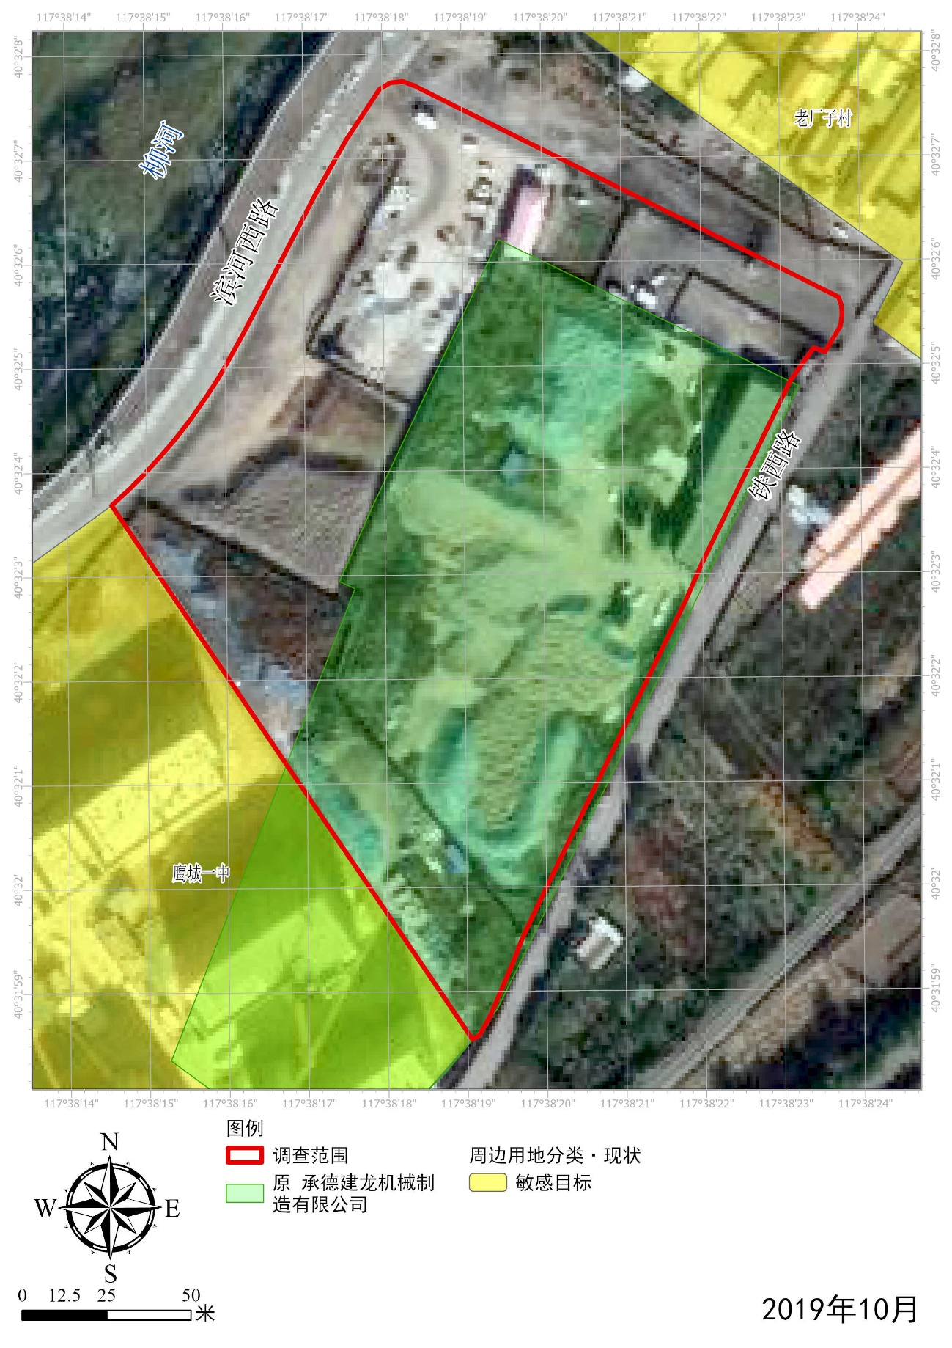
西北侧果脯厂拆除，地块南侧鹰城一中建设、西北侧滨河西路建设，地块内南侧区域用于堆放开槽土。
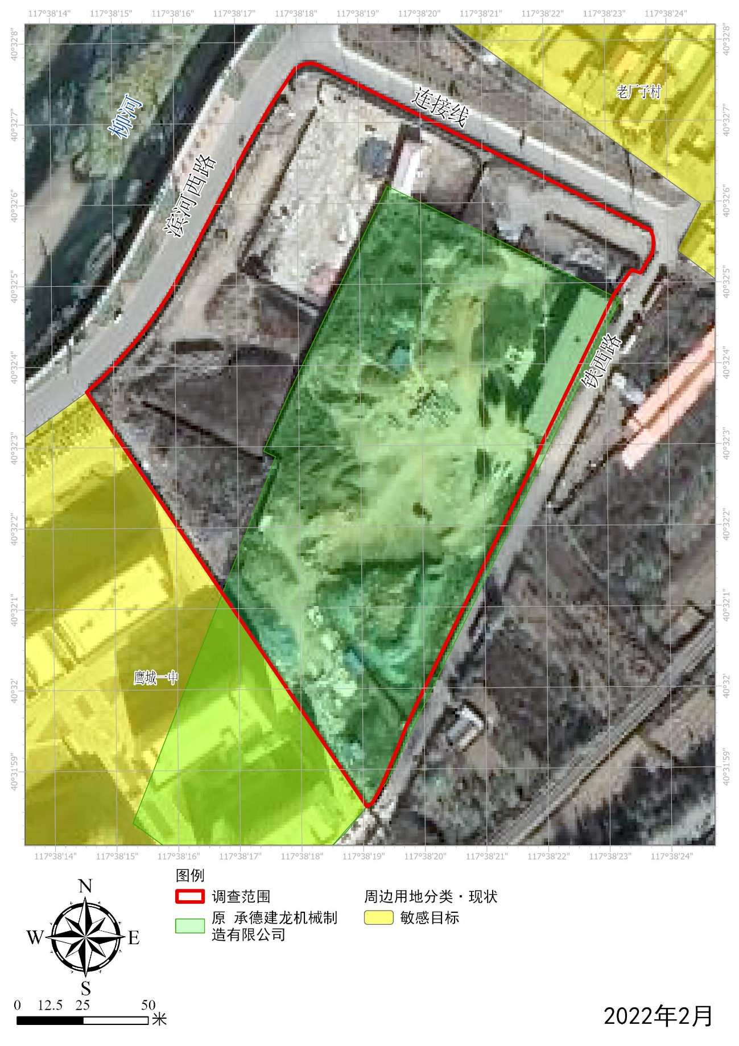
地块北侧修建滨河西路和铁西路连接线。
图 2.1-3 地块历史卫星影像图（91卫图）

地块现状
地块现状基本为空地，地块四周有围挡，封闭管理。
地块整体平整，除部分构建筑外其余区域均已拆除。地块内现存建构筑物主要为原承德建龙机械制造有限公司办公楼以及原燕山圣达果脯厂办公楼。地块内有堆土，堆土主要分为三个区域。区域A位于地块西侧，面积约1400m²，平均堆高约2m；区域B位于地块中部，面积约1500m²，平均堆高约2.5m；区域C位于地块南侧，面积约4000m²，平均堆高约1.5m。地块内有围墙，围墙呈“Z”形分布，长约250m。
踏勘过程未发现有毒有害物质的使用、处理、储存、处置；未发现生产过程和设备，储槽与管线；未发现恶臭、化学品味道和刺激性气味，污染和腐蚀的痕迹；未发现排水明渠、污水池或其它地表水体、废物堆放地、井等。

敏感目标
根据《建设用地土壤污染状况调查技术导则》（HJ 25.1-2019）中的定义：“敏感目标是指污染地块周围可能受污染影响的居民区、学校、医院、饮用水源保护区以及重要公共场所等”。对本地块周边1000m范围内的敏感目标进行筛查，筛查结果见图 2.2-1、表 2.2-1。
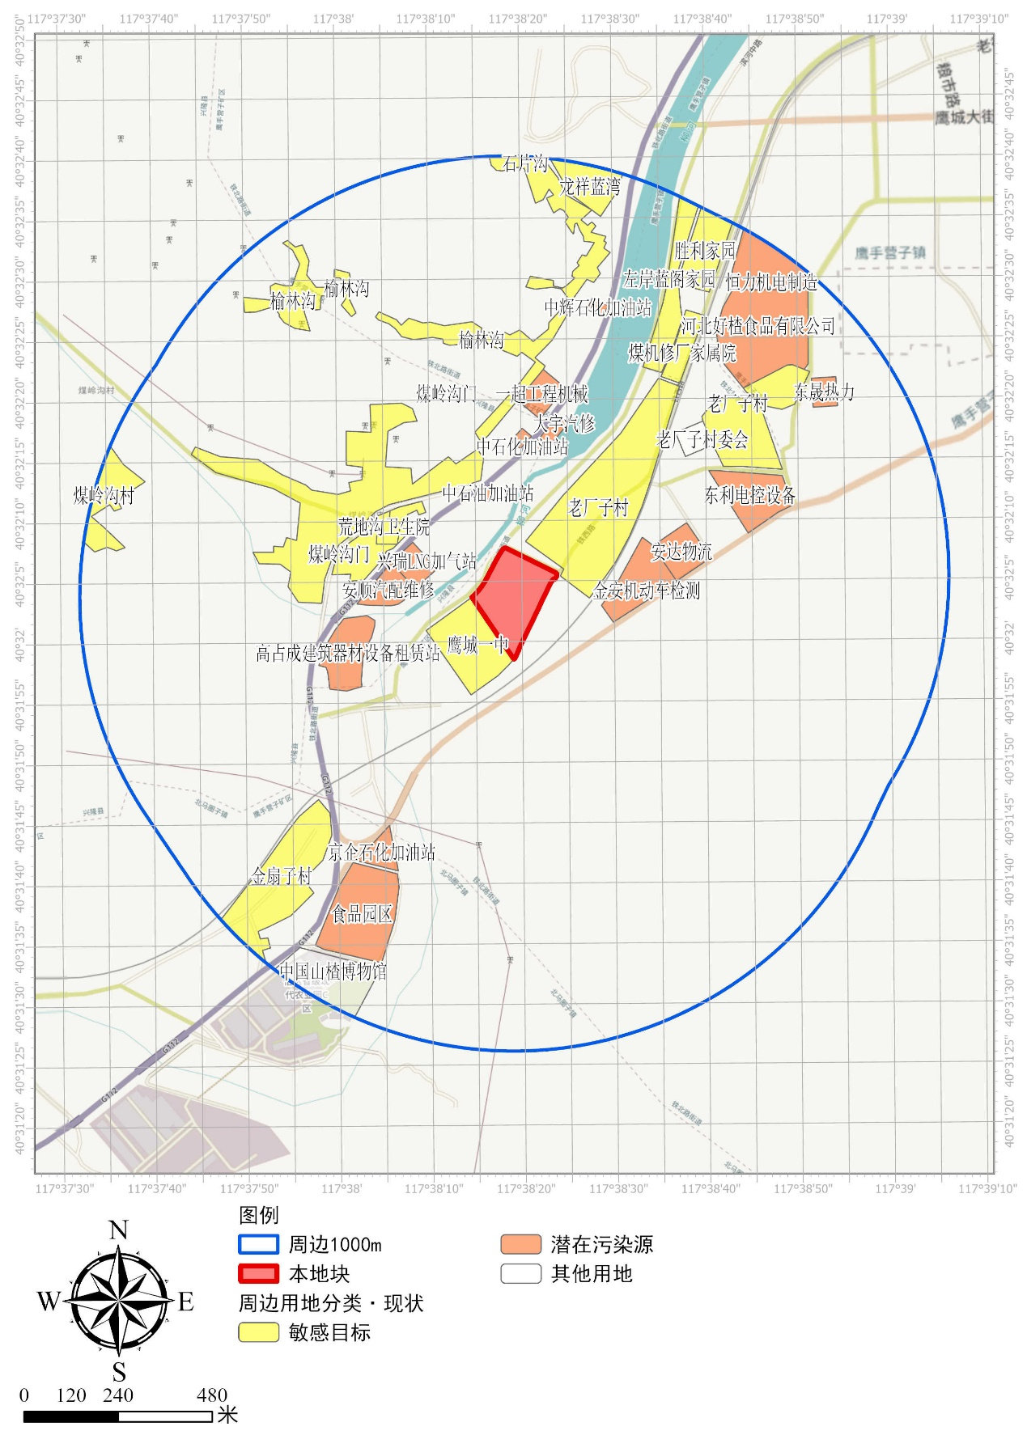
10
9
8
7
6
5
4
3
2
1
图 2.2-1 地块周边1km范围内敏感目标分布
表 2.2-1 地块周边敏感目标情况表
编号 | 类别 | 敏感目标 | 位置 | 距离（m）
1 | 学校 | 鹰城一中 | 西南 | 10
2 | 居住区 | 老厂子存 | 东北 | 50
3 |  | 煤机修厂家属院 | 东北 | 500
4 |  | 左岸蓝阁家园 | 东北 | 800
5 |  | 胜利家园 | 东北 | 900
6 |  | 金扇子村 | 西南 | 800
7 |  | 煤岭沟门 | 西 | 300
8 |  | 榆林沟 | 北 | 300
9 |  | 龙祥蓝湾 | 北 | 900
10 |  | 煤岭沟村 | 西 | 900

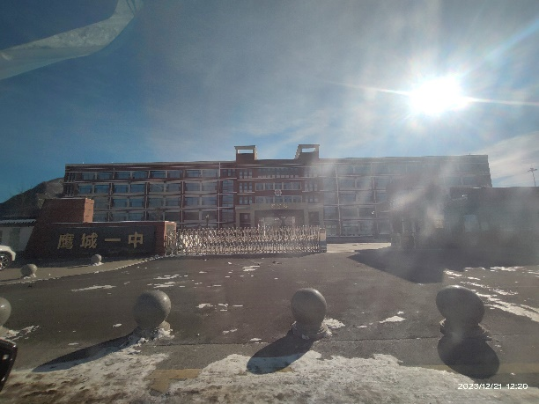 | 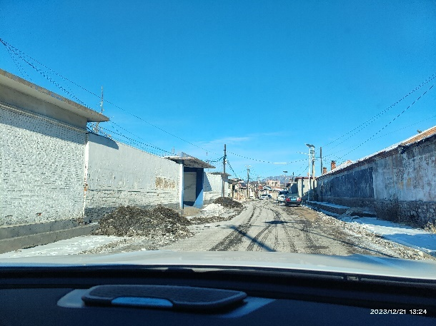
鹰城一中 | 老厂子村
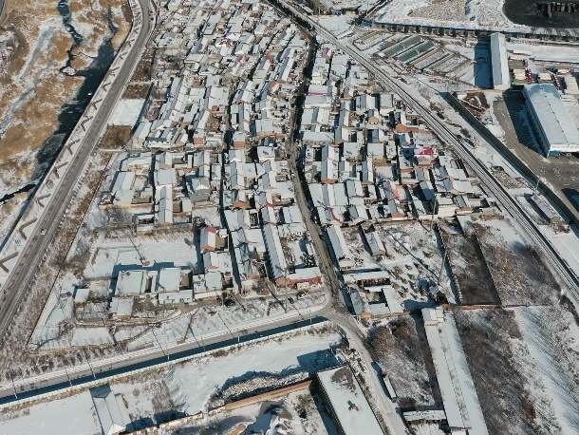 | 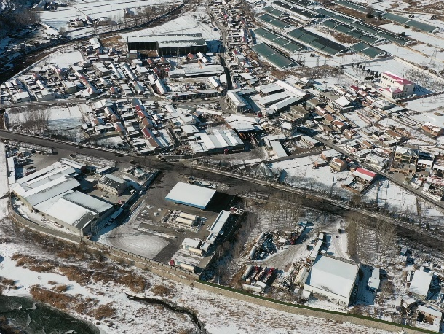
老厂子村 | 煤岭沟门
图 2.2-2 周边敏感目标

污染识别结论及建议
经过现场踏勘、人员访谈及资料查询了解到，地块历史上为农田，1974年地块东南侧建立煤机修厂，主要进行矿山机器的维修、组装。1990年后煤机修厂被承德建龙机械制造有限公司收购，作为仓库使用，期间仓库空置，该仓库于2014年3月拆除，仅留下东北角办公楼。地块西北侧1995年建立水泥厂，大约2000左右关停，2010年水泥厂区域改建为燕山圣达果脯厂生产山楂制品。果脯厂于2016年关停并闲置，2019年果脯厂拆除，该区域用于堆放砂石料等建筑材料。地块东北侧历史上为采煤形成的坑，后经过填垫平整，早期为空心砖厂（建设日期不详），2000年之后关停。关停后东北侧区域空置，堆放过周边建设用的砂石料。地块空置后用于堆放周边区域建设产生的开槽土。目前地块四周有围挡，封闭管理。现状地块内有2栋办公楼，及少量堆土存在，基本为空地。地块内现存建构筑物主要为原承德建龙机械制造有限公司办公楼以及原燕山圣达果脯厂办公楼。地块内堆土主要分为三个区域：区域A位于地块西侧，面积约1400m²，平均堆高约2m；区域B位于地块中部，面积约1500m²，平均堆高约2.5m；区域C位于地块南侧，面积约4000m²，平均堆高约1.5m。地块内有围墙，围墙呈“Z”形分布，长约250m。现场未发现有毒有害物质的使用、处理、储存、处置；未发现生产过程和设备，储槽与管线；未发现恶臭、化学品味道和刺激性气味，污染和腐蚀的痕迹；未发现排水明渠、污水池或其它地表水体、废物堆放地、井等。
从地块内生产时期并结合企业整体区域划分来看，地块内办公楼、车棚、门卫室等区域存在污染的可能性相对较低，属于潜在低污染区；锅炉房、五金库、生产车间等区域对地块土壤造成污染的可能性较大，属于潜在高污染区。
从地块周边1000m土地的利用情况来看，大部分区域是以居住用地、中小学用地以及商业服务员用地为主，也包含部分企业用地，通过识别地块周边重点关注潜在污染源为租赁站、老厂子村村民生活过程、大宇汽修、安顺汽配维修、一超工程机械。
综上，本地块污染物种类主要包括：砷、铅、铜、镍、锌等重金属，石油烃（C₁₀-C₄₀），多环芳烃等SVOCs及苯等VOCs等。

地块初步调查

土壤调查方案

采样点布设原则与方法

布点依据
根据国家发布的《建设用地土壤污染状况调查技术导则》（HJ 25.1-2019）、《建设用地土壤污染风险管控和修复监测技术导则》（HJ25.2-2019）、《建设用地土壤环境调查评估技术指南》（2017年 第72号）及本项目污染识别结果，确定本项目土壤污染状况调查第二阶段的采样点布设。

平面点位布设原则
采用专业判断法布设土壤采样点位。
根据章节2.1.3分析，本地块历史上的建筑物多作为仓库、生产车间、锅炉房、办公楼等使用。本次调查主要针对历史上作为仓库、生产车间、锅炉房等可能产生污染的构筑物进行采样分析。同时，为明确地块内污染对地块外环境影响以及地块外污染源对地块内环境影响，在地块边界处布设采样点，调查地块边界污染情况。

垂向采样原则
根据前期污染识别结论，按照地块内土层分布情况、水位地质条件、土层渗透性、潜在污染物富集位置及明显的污染痕迹，以及本地块布局等因素确定土壤样品采集深度和终孔深度。
正常情况下，污染物迁移受接触介质的影响较大，在微透水及极微透水渗透介质中迁移能力较差，而在包气带人工填土层，渗透性能强，防护性能弱，垂直渗透系数一般在10⁻⁴～10-⁵cm/s级别，水平渗透系数一般在10⁻³～10⁻⁴cm/s级别。因此，浅层人工填土层以及填土层与下部直接接触的圆砾层接触部位是重点关注采样层位。在样品代表性基础上，总体遵循以下原则：
（1）不同性质土层至少采集1件土壤样品。
（2）地块经过平整，表层土含建筑砖块等，因此表层选取深度0.5 m取1个样品。
（3）土壤采样间隔不超过2 m，不同性质土层至少采集一个土壤样品。
（4）同一性质土层厚度较大或出现明显污染痕迹时，根据实际情况在该层位增加采样点。

布点位置和数量
采用专业判断法，布设土壤采样点位，共布设土壤采样点11个。具体布点情况见表 4.1-1和图 4.1-1。
表 4.1-1 土壤采样点位信息汇总
编号 | X | Y | 布点位置
S1 | 4489118.467 | 39554068.487 | 储存区
S2 | 4489059.470 | 39554042.934 | 锅炉房
S3 | 4489078.762 | 39554077.640 | 储存区
S4 | 4488962.850 | 39554133.542 | 储存区
S5 | 4489024.898 | 39554098.670 | 生产区
S6 | 4489049.669 | 39554131.618 | 生产区
S7 | 4489021.579 | 39554042.645 | 边界
S8 | 4489115.584 | 39554131.402 | 杂物间
S9 | 4489172.555 | 39554080.379 | 边界
S10 | 4489131.548 | 39554184.626 | 边界
S11 | 4488930.108 | 39554105.360 | 边界
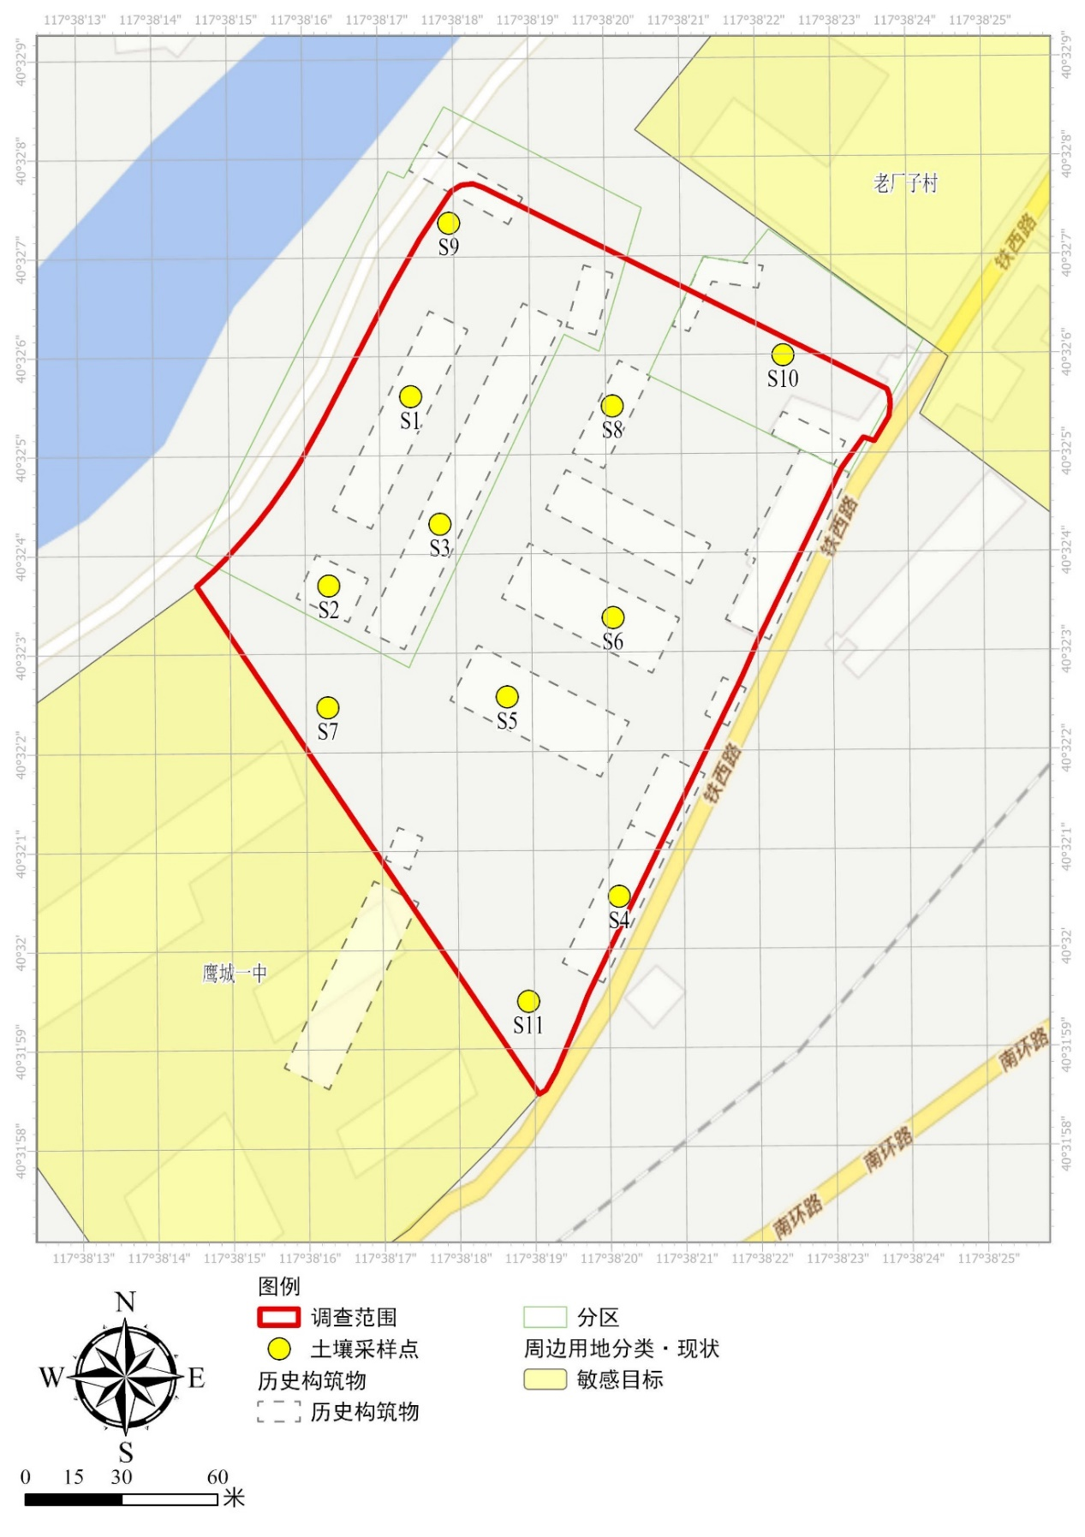
办公楼
办公楼
杂物间
生产车间
生产车间
锅炉房
库房
库房
库房
矿坑（历史）
图 4.1-1 土壤采样点位布设图
各点位土壤采样深度如表4.1-2所示。所采集样品全部送检。
表 4.1-2 各点位土壤取样位置
编号 | 采样深度（m） | 土质颜色 | 土层 | 采样日期
S1 | 0.2 | 杂色 | 杂填土 | 2024.1.13
 | 2.0 | 杂色 | 杂填土
 | 4.0 | 杂色 | 杂填土
 | 5.4 | 黄褐 | 圆砾
S2 | 0.2 | 杂色 | 杂填土 | 2024.1.13
 | 2.0 | 杂色 | 杂填土
 | 4.0 | 杂色 | 杂填土
 | 5.9 | 黄褐 | 圆砾
S3 | 0.2 | 杂色 | 杂填土 | 2024.1.13
 | 1.5 | 杂色 | 杂填土
 | 2.9 | 杂色 | 杂填土
S4 | 0.2 | 杂色 | 杂填土 | 2024.1.13
 | 1.5 | 杂色 | 杂填土
 | 2.9 | 杂色 | 杂填土
S5 | 0.2 | 杂色 | 杂填土 | 2024.1.12
 | 1.5 | 杂色 | 杂填土
 | 2.9 | 杂色 | 杂填土
S6 | 0.2 | 杂色 | 杂填土 | 2024.1.11
 | 2.0 | 杂色 | 杂填土
 | 4.0 | 杂色 | 杂填土
 | 5.9 | 黄褐 | 圆砾
S7 | 0.2 | 杂色 | 杂填土 | 2024.1.12
 | 1.5 | 杂色 | 杂填土
 | 2.9 | 杂色 | 杂填土
S8 | 0.2 | 杂色 | 杂填土 | 2024.1.12
 | 1.5 | 杂色 | 杂填土
 | 2.9 | 杂色 | 杂填土
S9 | 0.2 | 杂色 | 杂填土 | 2024.1.12
 | 1.5 | 杂色 | 杂填土
 | 2.9 | 杂色 | 杂填土
S10 | 0.2 | 杂色 | 杂填土 | 2024.1.13
 | 2.0 | 杂色 | 杂填土
 | 4.0 | 杂色 | 杂填土
 | 5.6 | 黄褐 | 圆砾
S11 | 0.2 | 杂色 | 杂填土 | 2024.1.12
 | 2.0 | 杂色 | 杂填土
 | 4.0 | 杂色 | 杂填土
 | 5.9 | 黄褐 | 圆砾

检测因子
本地块土壤检测项目包括pH值、8种重金属（铅、铜、镉、镍、汞、砷、六价铬、锌）、27种VOCs、11种SVOCs、石油烃（C₁₀-C₄₀）指标（涵盖《土壤环境质量建设用地土壤污染风险管控标准（试行）》（GB36600-2018）标准的45项基本项）。
表4.1-3 土壤检测项目一览表
项目类别 | 检测项目
 | 基本项 | 选测项 | 选测项检测原因
重金属 | 六价铬、铜、镍、汞、砷、铅、镉 | 锌 | 特征污染物
挥发性有机物  VOCs | 氯甲烷、氯乙烯、1,1-二氯乙烯、二氯甲烷、顺1,2-二氯乙烯、1,1-二氯乙烷、反1,2-二氯乙烯、氯仿、1,1,1-三氯乙烷、1,2-二氯乙烷、苯、四氯化碳、三氯乙烯、1,2-二氯丙烷、甲苯、1,1,2-三氯乙烷、四氯乙烯、氯苯、1,1,1,2-四氯乙烷、乙苯、对（间）二甲苯、苯乙烯、邻二甲苯、1,1,2,2-四氯乙烷、1,2,3-三氯丙烷、1,2-二氯苯、1,4-二氯苯 | ——
半挥发性有机物  SVOCs | 苯胺、2-氯酚、硝基苯、萘、苯并[a]蒽、䓛、苯并[b]荧蒽、苯并[k]荧蒽、苯并[a]芘、茚并[1,2,3-cd]芘、二苯并[a,h]蒽 | ——
石油烃 | -- | 石油烃（C₁₀-C₄₀）
pH |  | pH值

地下水调查方案

采样点布设原则与方法

布点依据
《建设用地土壤污染状况调查技术导则》（HJ 25.1-2019）
《建设用地土壤环境调查评估技术指南》（公告2017年第72号）

布点原则
（1）充分考虑覆盖全部地块，在地块地下水上游、内部、下游及侧向位置均布设地下水采样井；
（2）考虑地块内潜在污染源，在南侧临近生产区的位置布设地下水采样井；
（3）考虑地块周边潜在污染源对地块的污染途径。

布点位置和数量
本地块内地下水属河谷孔隙潜水含水岩组（Ⅲ₅₋₂)含水层分布于河流两岸阶地及沟谷地带，岩性为粗砂卵石及圆砾层，底部相对隔水层为微风化及新鲜岩石。水位埋深5.40-27.60m，地下水动态明显受气象及水文因素所制约。区域内地下水流向为由东侧向西侧柳河汇集，结合地下水流向及历史使用情况，共布设5个地下水采样井，针对潜水含水层开展调查。根据现场调查中地层揭露情况，仅GW1点位发现潜水地下水。
表 4.2-1 地下水采样井信息
编号 | X | Y | 布点位置 | 花管位置(m) | 备注
GW1(S11) | 4488930.108 | 39554105.360 | 地块上游边界 | 3.0~6.0 | /
GW2(S1) | 4489118.467 | 39554068.487 | 储存区 | / | 无潜水
GW3(S10) | 4489131.548 | 39554184.626 | 边界 | / | 无潜水
GW4(S6) | 4489049.669 | 39554131.618 | 生产区 | / | 无潜水
GW5(S2) | 4489059.470 | 39554042.934 | 地块下游汇水点 | / | 无潜水

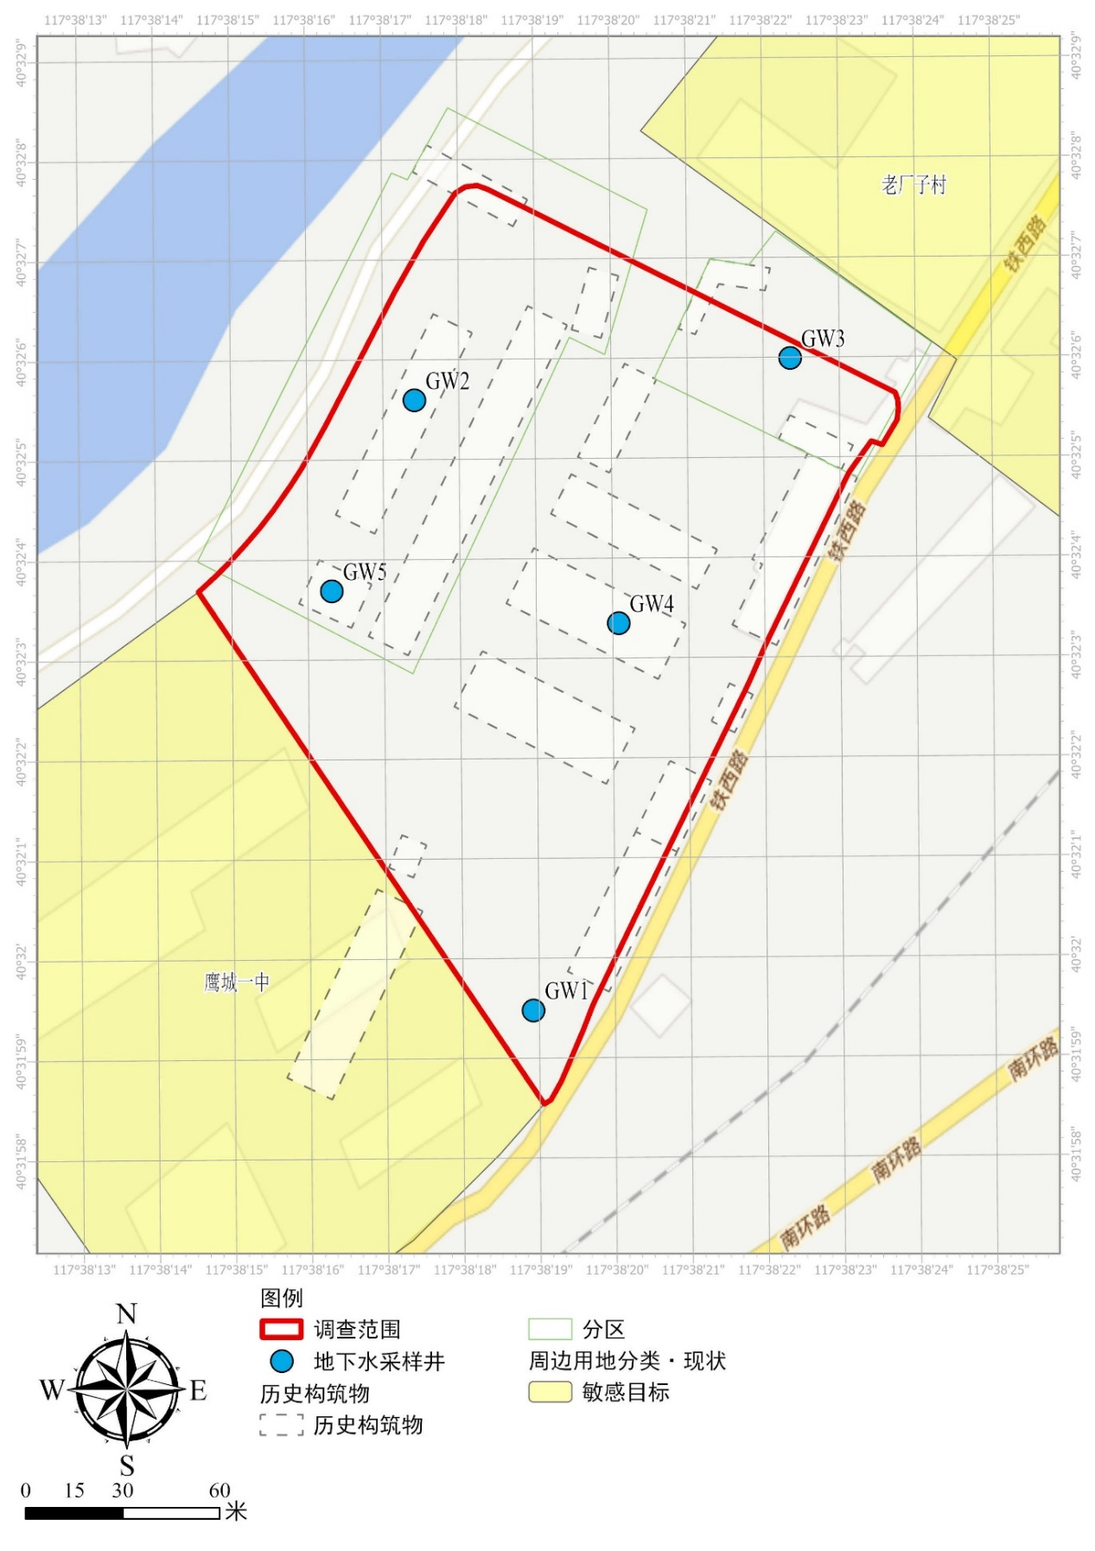
图 4.2-1 地下水采样井布设示意图
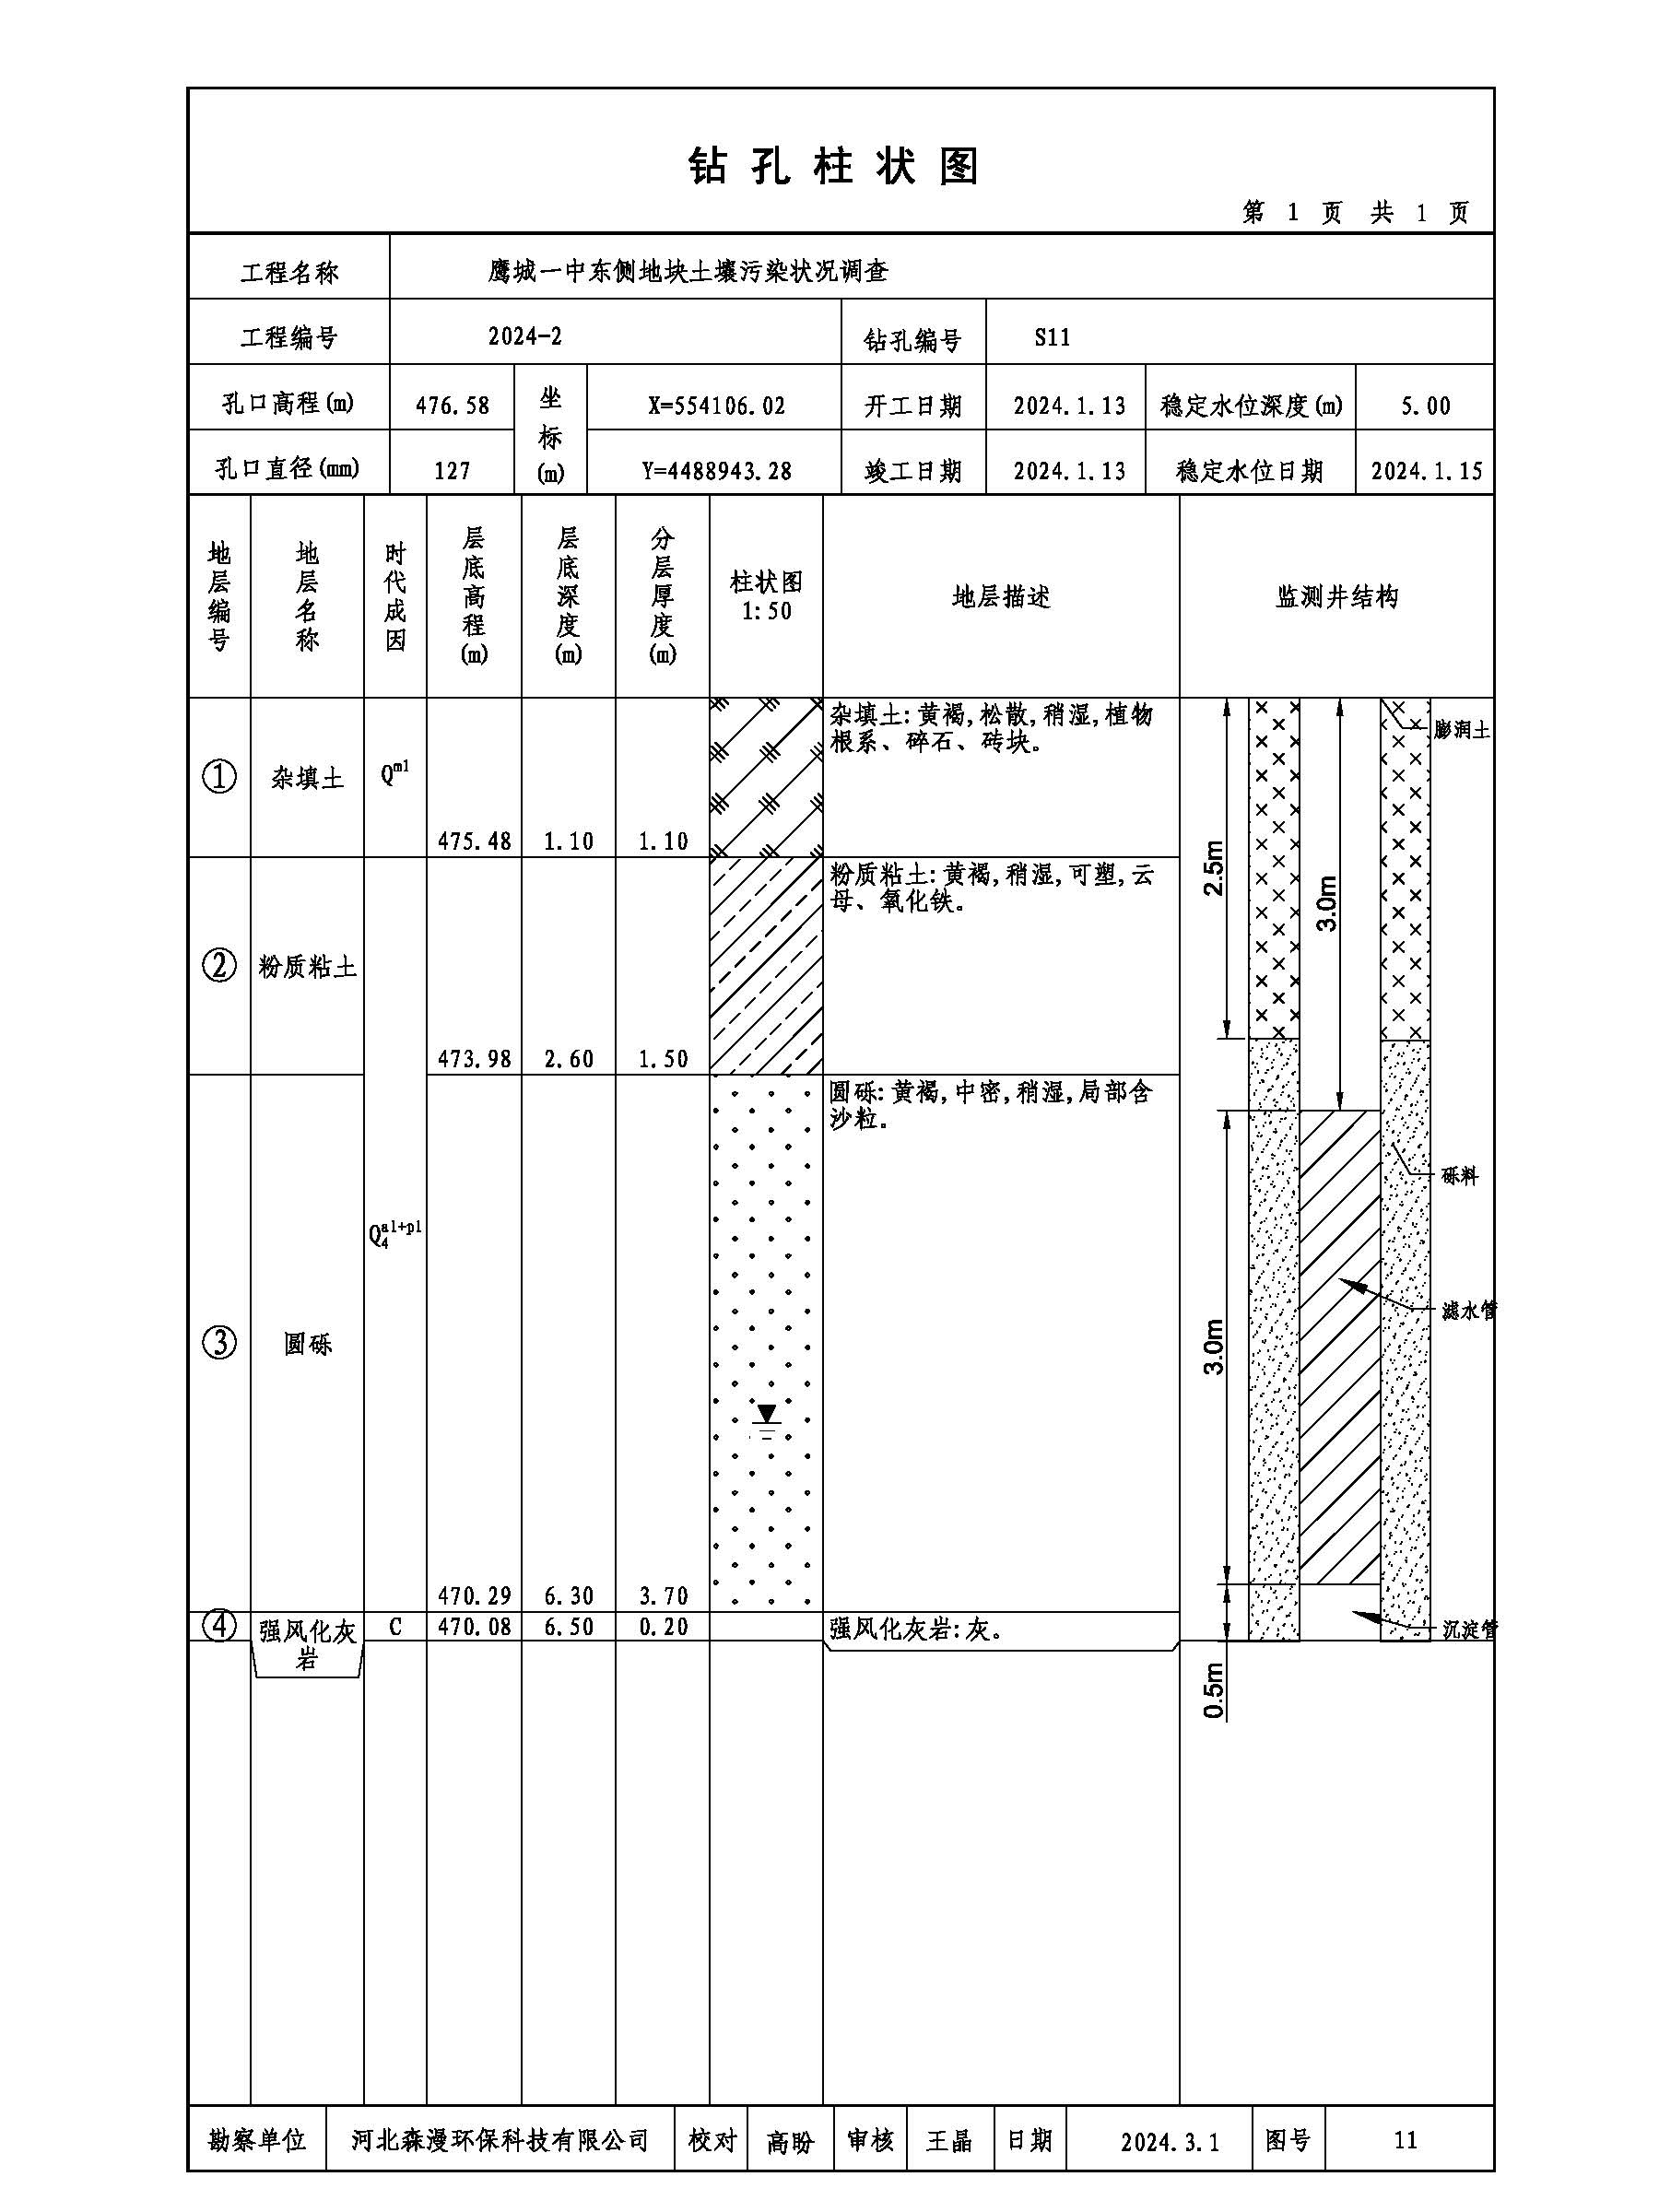
图 4.2-2 监测井结构图

检测因子
地下水检测项目包括pH值、8种重金属、26种VOCs、10种SVOCs、可萃取性石油烃（C₁₀-C₄₀）等指标。具体检测项目见下表。
表4.2-2 地下水检测项目一览表
项目类别 | 检测项目
常规指标 | pH值、氨氮、COD_{Cr}、总氮、总磷、挥发酚、总硬度、溶解性总固体、硝酸盐（氮）、亚硝酸盐（氮）、硫化物、阴离子表面活性剂
重金属 | 六价铬、铜、镍、汞、砷、铅、镉、锌
挥发性有机物  VOCs | 氯甲烷、氯乙烯、1,1-二氯乙烯、二氯甲烷、顺1,2-二氯乙烯、1,1-二氯乙烷、反1,2-二氯乙烯、氯仿、1,1,1-三氯乙烷、1,2-二氯乙烷、苯、四氯化碳、三氯乙烯、1,2-二氯丙烷、甲苯、1,1,2-三氯乙烷、四氯乙烯、氯苯、1,1,1,2-四氯乙烷、乙苯、对（间）二甲苯、苯乙烯、邻二甲苯、1,1,2,2-四氯乙烷、1,2,3-三氯丙烷、1,2-二氯苯、1,4-二氯苯
半挥发性有机物  SVOCs | 苯胺、2-氯酚、硝基苯、萘、苯并[a]蒽、䓛、苯并[b]荧蒽、苯并[k]荧蒽、苯并[a]芘、茚并[1,2,3-cd]芘、二苯并[a,h]蒽
石油烃 | 可萃取性石油烃（C₁₀-C₄₀）

堆土调查方案
地块内有堆土，堆土主要分为三个区域。区域A位于地块西侧，面积约2000m²，平均堆高约2m；区域B位于地块中部，面积约1800m²，平均堆高约2 m；区域C位于地块南侧，面积约4400m²，平均堆高约1.5m。堆土总方量约为4500m³，每个采样单元（每个样品代表的土方量）为500 m³，共采集9个堆土样品。
送检指标：pH值、8种重金属（铅、铜、镉、镍、汞、砷、六价铬、锌）、27种VOCs、11种SVOCs、石油烃（C₁₀-C₄₀）指标（涵盖《土壤环境质量建设用地土壤污染风险管控标准（试行）》（GB36600-2018）标准的45项基本项）。与土壤样品检测因子一致。
表 4.3-1 堆土采样点位信息汇总
编号 | X | Y | 布点位置 | 采样深度(m)
DT1 | 4489074.840 | 39554037.213 | 堆土A | 0.5
DT2 | 4489096.159 | 39554060.707 | 堆土A | 0.5
DT3 | 4489057.105 | 39554063.819 | 堆土A | 0.5
DT4 | 4488979.064 | 39554126.005 | 堆土C | 0.5
DT5 | 4489008.908 | 39554087.106 | 堆土C | 0.5
DT6 | 4489033.840 | 39554120.408 | 堆土C | 0.5
DT7 | 4489108.911 | 39554144.804 | 堆土B | 0.5
DT8 | 4489085.037 | 39554128.300 | 堆土B | 0.5
DT9 | 4489089.494 | 39554163.066 | 堆土B | 0.5

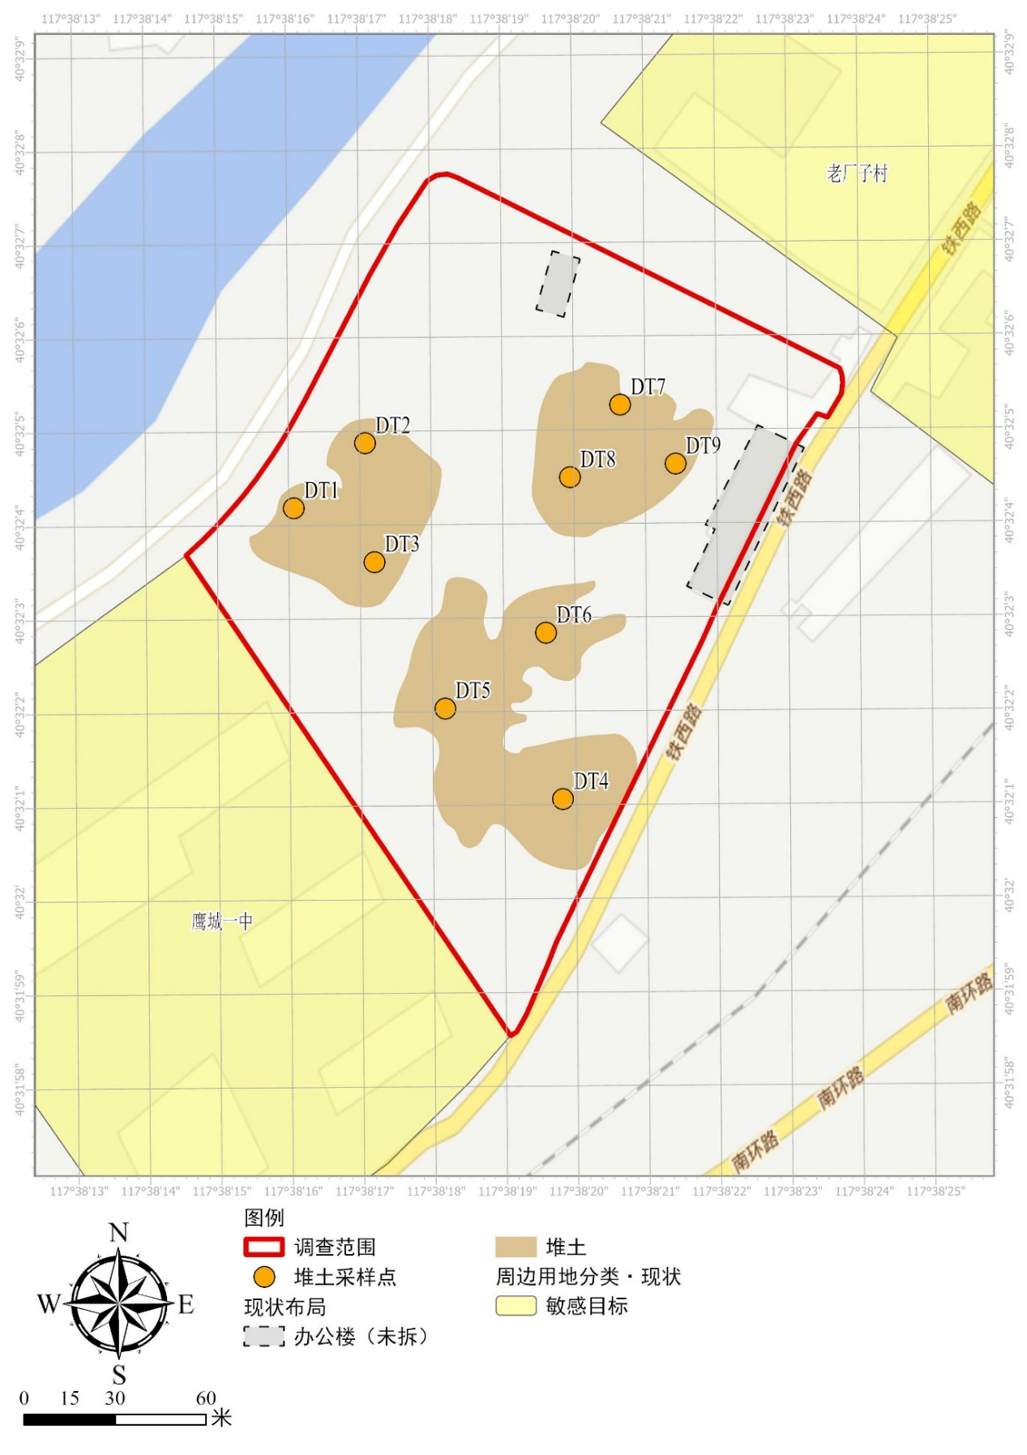
图 4.3-1 堆土采样点布设示意图

现场采样

点位钻探方法
现场使用全球导航卫星系统接收机（RTK）确定采样点位置，整个钻孔施工过程严格按照《岩土工程勘察规范》（GB50021-2001）执行，保证质量。取土使用30钻机，30钻机属于直压型钻机。具体工作情况见图 4.4-1。
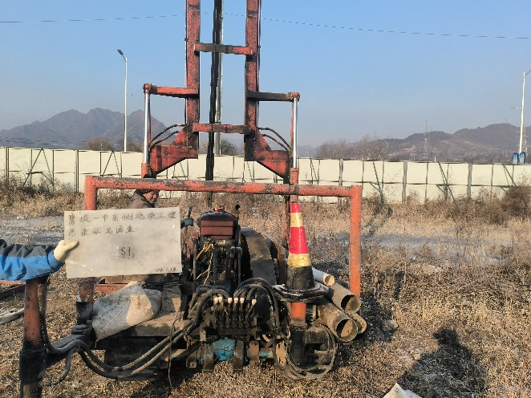 | 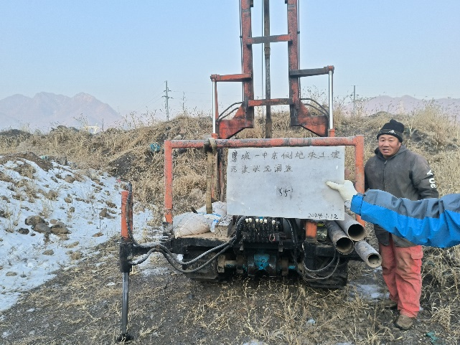
图 4.4-1 现场钻孔照片

土壤样品采集
（1）观察土壤。现场采样前，先观察土壤的组成类型、密实程度、湿度和颜色、石块含量等。
（2）采样位置。样品采集点根据当时土层地质情况，在土层交汇处弱透水层端以及污染物容易聚集的区域采样。
（3）样品采集方法及现场保存。在土壤采集过程中应尽量减少对样品的扰动，取原状土样时采用取土器静压取样，轻稳地从取土器卸样并快速放入样品瓶中，拧紧瓶盖，严禁摔砸土样，并及时将土样标号。
用于VOCs（挥发性有机物）测定的土壤样品，按上述无扰动式的快速压入法分开单独采集，剔除约1~2cm表层土壤，在新的土壤切面快速采集样品。取土样约5g快速推入预先加有10mL甲醇的40mL螺纹样品瓶中，推入时将样品瓶略微倾斜，避免瓶中甲醇溅出，转移至样品瓶后快速清除瓶口螺纹处黏附的土壤，拧紧瓶盖，清除样品瓶外表面黏附的土壤，单独密封在自封袋中，并于4℃以下密封保存。
用于测定SVOCs（半挥发性有机物）、pH值和重金属指标的土壤样品，用采样铲将土壤样品转移至250mL广口玻璃瓶内并装满填实，密封保存。
采样过程剔除石块等杂质，瓶口螺纹清洁以防止密封不严。所有样品采样完成之后，样品瓶用泡沫塑料袋包裹，立刻放入现场带有冷冻蓝冰的保温箱中进行临时保存。
（4）样品编号。为方便清晰记录样品编号，将采样样品编号采用S采样点位-采样深度的形式来表示，如S2-0.5表示2号采样点0.5m深度的样品。S2 -0.5-P表示2号采样点0.5m深度的平行样品。
（5）采样信息记录。采样过程中，采用现场钻探取样记录单（土壤）记录钻孔坐标、土壤质地特征描述、初见水位及可疑物质或异常现象（土壤记录单见附件）。
（6）土壤样品采集拍照记录。土壤样品采集过程中对采样工具、采样位置、VOCs和SVOCs采样土壤装样过程、样品瓶编号、盛放柱状样的岩心箱、现场检测仪器等关键信息拍照记录。
（7）封孔。土壤样品采集完成后，采用球状膨润土回填封闭钻孔，防止二次污染。
（8）其他要求
采样过程中，为防止交叉污染，现场采样设备清洗、取样过程中手套的使用、无扰动采样器一次性针筒的使用等方面将采取如下措施：
①现场采样设备清洗：在两个钻孔之间钻探设备进行清洁，同一钻孔不同深度采样时也对钻探设备、取样装置进行清洗，与土壤接触的其他采样工具重复使用时后清洗。现场采样设备和取样装置，用刷子刷洗、高压水冲洗等方法去除粘附较多的污染物；
②每个采样点位需更换新的丁腈手套；
③每取一个样品需更换无扰动采样一次性采样管。
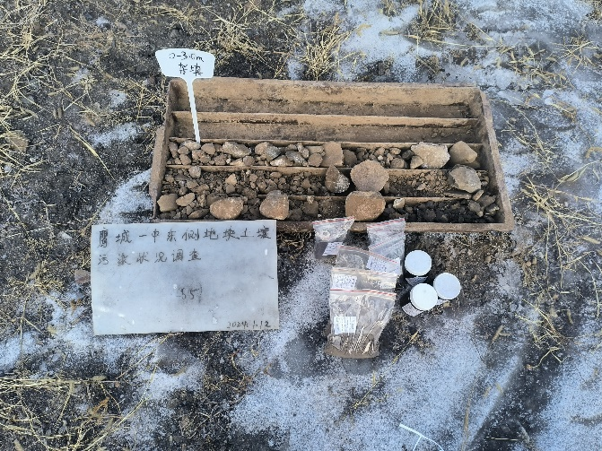 | 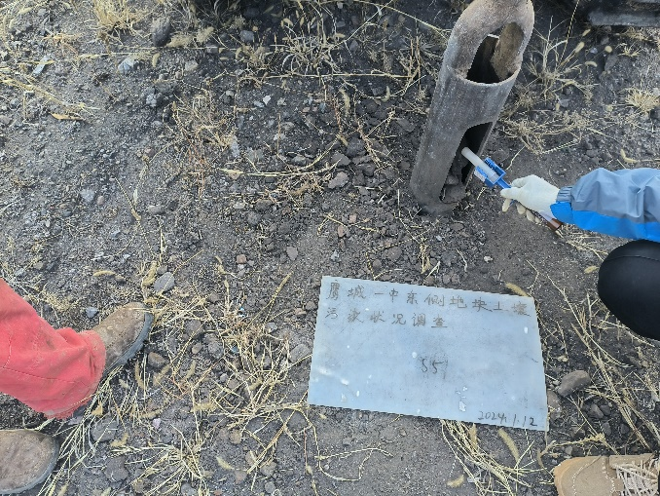
岩芯 | 无扰动采集VOCs的土样
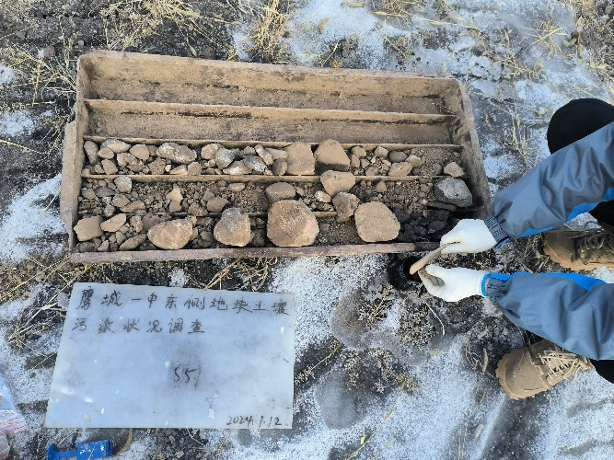 | 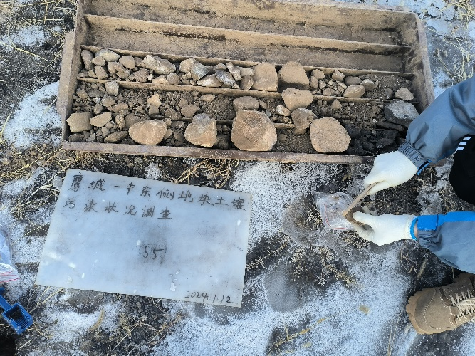
采集重金属样品 | 采集SVOC、石油烃样品
图 4.4-2 现场采样照片

地下水样品采集
（1）地下水监测井建井
监测层位为潜水含水层，监测井井深为6.5m。均为单管单层监测井。建井过程照片见图 4.4-3。
①井管
井管组成包括三部分，自上至下依次为井壁管、滤水管和沉淀管。沉淀管长度为50 cm，视弱透水层的厚度而定。
井管的直径为75 mm，材质为聚氯乙烯（PVC）材质管件。滤水管上的孔隙直径为2.5 mm，滤水管外层包裹一层尼龙滤网，并采用尼龙扎带进行固定。
②地下水监测井下管
下管前校正孔深，确定下管深度、滤水管长度和安装位置。下管时，速度适中，操作稳准，井管保持竖直。中途遇阻时，缓慢地上下提动和转动井管或扫除障碍后再下管。下管完成后，将其扶正、固定，井管与钻孔轴心重合。
③填砾及止水
砾料为质地坚硬、密度大、浑圆度好、无污染的白色石英砂砾（直径2-4 mm）。砾料高度为自井底向上直至与实管的交界处，即含水层顶板。沿着井管四周均匀填充砾料，避免从单一方位填入，一边填充一边晃动井管，防止砾料填充时形成架桥或卡锁现象。砾料填充过程中进行测量，确保砾料填充至目标高度。
止水材料选用膨润土回填。止水部位根据地块内含水层分布的情况确定，选择在良好的隔水层或弱透水层处。膨润土填充过程进行测量，保证止水材料填充至目标高度。
④建井完成后，注明采样井编号信息，测量井管顶的高程。
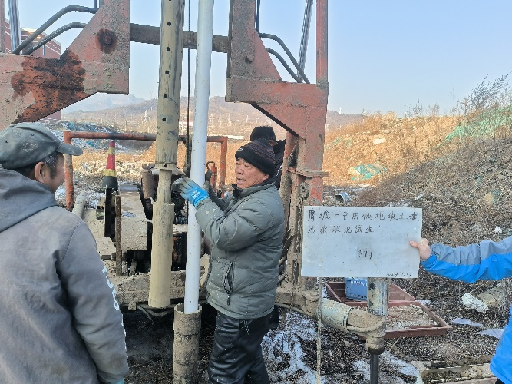 | 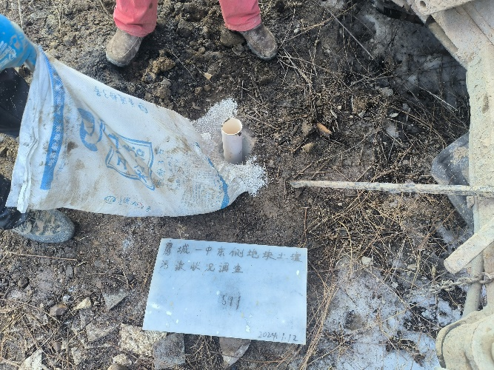
下管 | 填砾
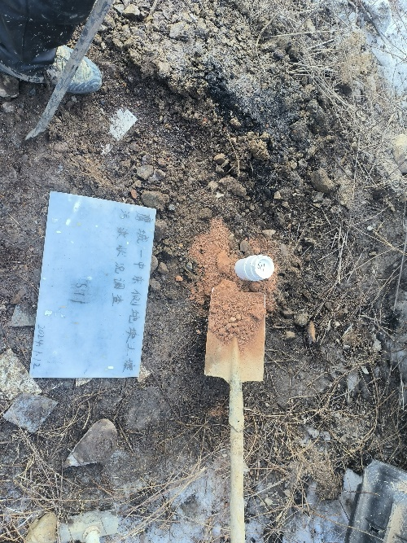 | 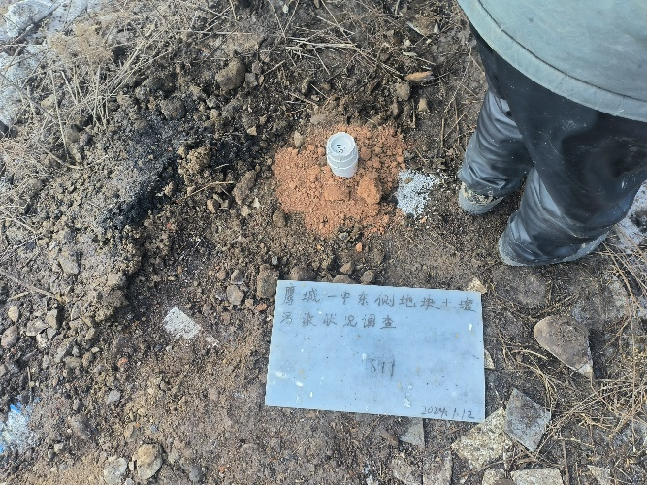
膨润土回填 | 成井
图 4.4-3 建井过程照片
（2）洗井：
①洗井次数：两次，建井后和采样前。取样前的洗井在第一次洗井24小时后开始。记录洗井时间；
②洗井体积：洗出水量要达到井中储水体积的三倍以上，但不高于储水体积的五倍。记录洗井体积；
③使用贝勒管洗井，为防止交叉污染，遵循一井一管原则；洗井过程采用贝勒管进行洗井，贝勒管汲水位置为井管底部，缓慢控制贝勒管下降和上升，记录洗井水体积；
④洗井过程中应记录地下水的水位深度、浊度、颜色、气味。
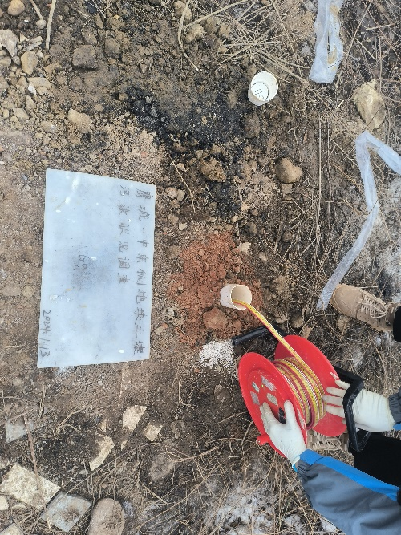 | 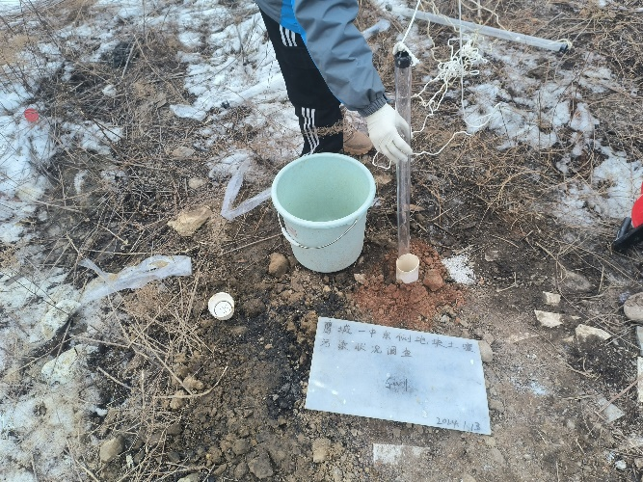
测量水位 | 洗井
图 4.4-4 洗井过程
（3）地下水的采样：
①测量并记录水位深度，待地下水水位变化小于10cm，可以立即采样；若地下水水位变化超过10cm，待地下水水位再次稳定后采样。
②取样时应使用贝勒管，取监测井内水柱中间位置的地下水，记录取样深度、取样时间、样品的颜色、气味、浊度。
③优先采集用于检测VOCs的样品，其次再采集用于检测其他水质指标的水样。使用贝勒管采集地下水样品时，缓慢沉降或提升贝勒管。取出后，通过调节贝勒管下端出水阀或低流量控制器，使水样沿瓶壁缓缓流入瓶中，直至在瓶口形成一向上弯月面，旋紧瓶盖，避免采样瓶中存在顶空和气泡。
④对于未添加保护剂的样品瓶：检测半挥发性有机物（SVOCs），采样前使用监测井内地下水润洗2~3次。
⑤将取得的水样分别装入用于检测不同指标的容器中。
所有样品采样完成之后，在容器上标注好样品编号和取样时间，用泡沫塑料袋包裹好，立刻放入现场带有冷冻蓝冰的保温箱中进行临时保存。
地下水井的建设、洗井、取样等详细情况记录于现场钻探取样记录（地下水）单，地下水样品采集过程对洗井、装样（VOCS、SVOCs、重金属和地下水水质监测的样品瓶）、采样过程中现场快速监测环节进行拍照。
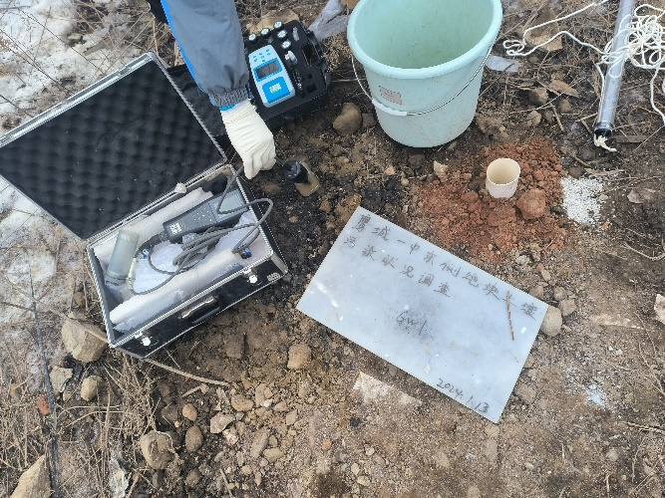 | 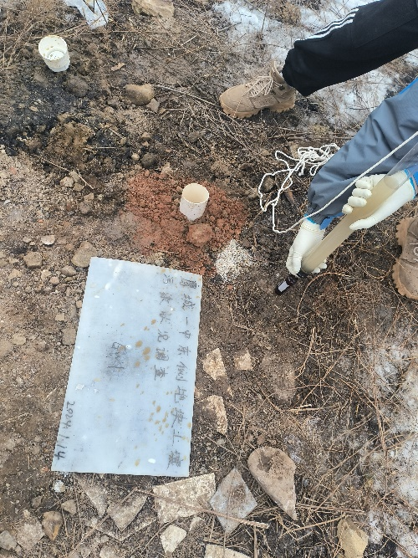
测量水质 | 采集VOCs样品
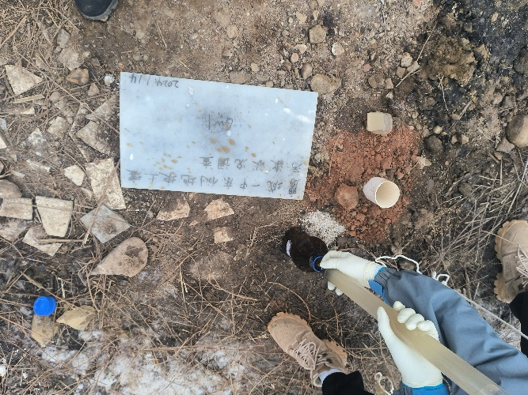 | 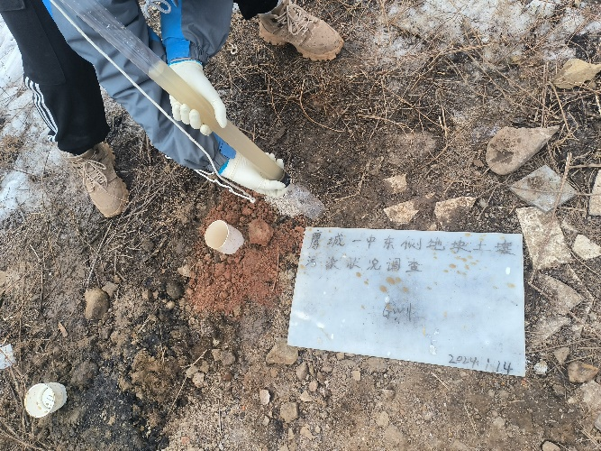
采集SVOCs样品 | 采集重金属样品
图 4.4-5 地下水样品采样过程

样品的质量控制
（1）现场质量控制样品
该地块现场采样时间为2024年1月15日至17日，采集6组土壤空白样和2组地下水空白样。
为评估从采样到样品运输、贮存和数据分析等不同阶段的质量控制效果，本项目质量控制样包括现场平行样，共计5组土壤现场平行样、1组地下水现场平行样。
其中，土壤、地下水全程空白样，采样前在实验室将装有甲醇保护液（土壤样品）或二次蒸馏水作为空白试剂（地下水样品）放入40mL土壤样品瓶或地下水样品瓶中密封，将其带到现场，与采样的样品瓶同时开盖和密封，随样品运回实验室，按与样品相同的分析步骤进行处理和检测VOCs（挥发性有机物），用于检查样品采集到分析过程是否受到污染。
土壤、地下水旅途空白样，采样前在实验室将装有甲醇保护液（土壤样品）或二次蒸馏水作为空白试剂（地下水样品）放入40mL土壤样品瓶或地下水样品瓶中密封，将其带到现场，采样时使其瓶盖一直处于密封状态，随样品运回实验室，按与样品相同的分析步骤进行处理和检测VOCs（挥发性有机物）用于检查样品运输过程中是否受到污染。
（2）样品保存
土壤样品保存方法参照《土壤环境监测技术规范》（HJ/T166-2004）和全国土壤污染状况详查相关技术规定执行，地下水样品保存方法参照《地下水环境监测技术规范》（HJ/T164-2020）。
1）在采样前向样品瓶中添加一定量的保护剂，在样品瓶标签上标注检测单位内控编号，标注好样品有效时间。
2）样品现场暂存。采样现场配备样品保温箱，内置冰冻蓝冰。样品采集后立即存放至保温箱内，在4℃温度下避光保存。
3）样品流转保存。样品保存在有冰冻蓝冰的保温箱内寄送或运送到实验室，样品的有效保存时间为从样品采集完成到分析测试结束。
（3）样品流转
1）装运前核对
现场负责人和采样人员核对样品与采样记录单，样品装箱过程中，用泡沫材料填充样品瓶和样品箱之间空隙并用密封胶带打包。
2）样品运输
样品流转运输中低温保存，样品运输装箱时用波纹纸板垫底和间隔，用于防震，严防样品瓶的破损、混淆或沾污，在保存时限内运送至样品检测单位。
样品运输设置运输空白样进行运输过程的质量控制，运输分别采集土壤、地下水旅途空白样和土壤、地下水全程空白样，以便了解运输途中是否受到污染和样品是否损失。
3）样品接收
样品检测单位收到样品后，按照样品运送单要求，立即安排样品保存和检测。

样品检测

检测分析方法
土壤污染物分析方法严格按照《土壤环境质量 建设用地土壤污染风险管控标准（试行）》（GB36600-2018）、《土壤环境监测技术规范》（HJ/T166-2004）推荐的方法原理执行。地下水污染物分析方法按照《地下水环境监测技术规范》（HJ/T164-2004）和《地下水质量标准》（GB14848-2017）推荐的方法原理执行。分析方法见表 4.5-1和表 4.5-2。
表 4.5-1 土壤监测方法一览表
序号 | 项目 | 标准（方法）名称及编号（含年号） | 检出限(mg/kg)
1 | pH值 | 土壤 pH值的测定 电位法 HJ 962-2018 | /
2 | 六价铬 | 土壤和沉积物 六价铬的测定 碱溶液提取-火焰原子吸收分光光度法 HJ 1082-2019 | 0.5
3 | 砷 | 土壤和沉积物 汞、砷、硒、铋、锑的测定 微波消解/原子荧光法 HJ 680-2013 | 0.01
4 | 汞 | 土壤和沉积物 汞、砷、硒、铋、锑的测定 微波消解/原子荧光法 HJ 680-2013 | 0.002
5 | 铅 | 土壤质量 铅、镉的测定 石墨炉原子吸收分光光度法 GB/T 17141-1997 | 0.1
6 | 镉 | 土壤质量 铅、镉的测定 石墨炉原子吸收分光光度法 GB/T 17141-1997 | 0.01
7 | 铜 | 土壤和沉积物 铜、锌、铅、镍、铬的测定 火焰原子吸收分光光度法 HJ 491-2019 | 1
8 | 镍 | 土壤和沉积物 铜、锌、铅、镍、铬的测定 火焰原子吸收分光光度法 HJ 491-2019 | 3
9 | 石油烃（C₁₀-C₄₀） | 土壤和沉积物 石油烃（C10-C40）的测定 气相色谱法 HJ 1021-2019 | 6
10 | 氯甲烷 | 土壤和沉积物 挥发性有机物的测定 吹扫捕集/气相色谱-质谱法 HJ 605-2011 | 0.001
11 | 氯乙烯 |  | 0.001
12 | 1,1-二氯乙烯 |  | 0.001
13 | 二氯甲烷 |  | 0.0015
14 | 顺-1,2-二氯乙烯 |  | 0.0013
15 | 1,1-二氯乙烷 |  | 0.0012
16 | 反-1,2-二氯乙烯 |  | 0.0014
17 | 三氯甲烷 |  | 0.0011
18 | 1,1,1-三氯乙烷 |  | 0.0013
19 | 1,2-二氯乙烷 |  | 0.0013
20 | 苯 |  | 0.0019
21 | 四氯化碳 |  | 0.0013
22 | 三氯乙烯 |  | 0.0012
23 | 1,2-二氯丙烷 |  | 0.0011
24 | 甲苯 |  | 0.0013
25 | 1,1,2-三氯乙烷 |  | 0.0012
26 | 四氯乙烯 |  | 0.0014
27 | 氯苯 |  | 0.0012
28 | 1,1,1,2-四氯乙烷 |  | 0.0012
29 | 乙苯 |  | 0.0012
30 | 对间二甲苯 |  | 0.0012
31 | 苯乙烯 |  | 0.0011
32 | 邻二甲苯 |  | 0.0012
33 | 1,1,2,2-四氯乙烷 |  | 0.0012
34 | 1,2,3-三氯丙烷 |  | 0.0012
35 | 1,2-二氯苯 |  | 0.0015
36 | 1,4-二氯苯 |  | 0.0015
37 | 苯胺 | 土壤和沉积物 半挥发性有机物的测定 气相色谱-质谱法 HJ 834-2017 | 0.0017
38 | 2-氯酚 |  | 0.06
39 | 硝基苯 |  | 0.09
40 | 萘 |  | 0.09
41 | 苯并[a]蒽 |  | 0.1
42 | 䓛 |  | 0.1
43 | 苯并[b]荧蒽 |  | 0.2
44 | 苯并[k]荧蒽 |  | 0.1
45 | 苯并[a]芘 |  | 0.1
46 | 茚并[1,2,3-cd]芘 |  | 0.1
47 | 二苯并[a,h]蒽 |  | 0.1
表 4.5-2地下水监测方法一览表
序号 | 项目 | 标准（方法）名称及编号（含年号） | 检出限
1 | pH值 | 生活饮用水标准检验方法 感官性状和物理指标 GB/T 5750.4-2006 5.1 | /
2 | 六价铬 | 生活饮用水标准检验方法 金属指标 GB/T 5750.6-2006 10.1 | 0.004mg/L
3 | 砷 | 水质 汞、砷、硒、铋、锑的测定 原子荧光法 HJ 694-2014 | 0.0003mg/L
4 | 汞 | 水质 汞、砷、硒、铋、锑的测定 原子荧光法 HJ 694-2014 | 0.00004mg/L
5 | 铅 | 水质 65种元素的测定 电感耦合等离子体质谱法 HJ 700-2014 | 0.00009mg/L
6 | 镉 | 水质 65种元素的测定 电感耦合等离子体质谱法 HJ 700-2014 | 0.00005mg/L
7 | 铜 | 生活饮用水标准检验方法 金属指标 GB/T 5750.6-2006 4.5 | 0.009mg/L
8 | 镍 | 水质 65种元素的测定 电感耦合等离子体质谱法 HJ 700-2014 | 0.00006mg/L
9 | 苯并[a]芘 | 生活饮用水标准检验方法 有机物指标 GB/T 5750.8-2006 9.1 | 0.0014μg/L
10 | 氯甲烷 | 生活饮用水标准检验方法 有机物指标 GB/T 5750.8-2006 附录A | 0.13μg/L
11 | 可萃取性石油烃（C₁₀-C₄₀） | 水质 可萃取性石油烃（C₁₀-C₄₀）的测定 气相色谱法 HJ 894-2017 | 0.01mg/L
12 | 氯乙烯 | 水质 挥发性有机物的测定 吹扫捕集/气相色谱-质谱法 HJ 639-2012 | 1.5μg/L
13 | 1,1-二氯乙烯 |  | 1.2μg/L
14 | 二氯甲烷 |  | 1.0μg/L
15 | 反-1,2-二氯乙烯 |  | 1.1μg/L
16 | 1,1-二氯乙烷 |  | 1.2μg/L
17 | 顺-1,2-二氯乙烯 |  | 1.2μg/L
18 | 三氯甲烷 |  | 1.4μg/L
19 | 1,1,1-三氯乙烷 |  | 1.4μg/L
20 | 四氯化碳 |  | 1.5μg/L
21 | 1,2-二氯乙烷 |  | 1.4μg/L
22 | 苯 |  | 1.4μg/L
23 | 三氯乙烯 |  | 1.2μg/L
24 | 1,2-二氯丙烷 |  | 1.2μg/L
25 | 甲苯 |  | 1.4μg/L
26 | 1,1,2-三氯乙烷 |  | 1.5μg/L
27 | 四氯乙烯 |  | 1.2μg/L
28 | 氯苯 |  | 1.0μg/L
29 | 1,1,1,2-四氯乙烷 |  | 1.5μg/L
30 | 乙苯 |  | 0.8μg/L
31 | 对间二甲苯 |  | 2.2μg/L
32 | 邻二甲苯 |  | 1.4μg/L
33 | 苯乙烯 |  | 0.6μg/L
34 | 1,1,2,2-四氯乙烷 |  | 1.1μg/L
35 | 1,2,3-三氯丙烷 |  | 1.2μg/L
36 | 1,2-二氯苯 |  | 0.8μg/L
37 | 1,4-二氯苯 |  | 0.8μg/L
38 | 硝基苯 | 分液漏斗液液萃取 US EPA 3510C：1996；气相色谱法/质谱分析法（气质联用仪） 测试半挥发性有机物US EPA 8270E：2017 | 0.1µg/L
39 | 苯胺 |  | 0.16µg/L
40 | 2-氯酚 |  | 0.19µg/L
41 | 苯并[a]蒽 |  | 0.1µg/L
42 | 苯并[b]荧蒽 |  | 0.13µg/L
43 | 苯并[k]荧蒽 |  | 0.15µg/L
44 | 䓛 |  | 0.14µg/L
45 | 二苯并[a,h]蒽 |  | 0.08µg/L
46 | 茚并[1,2,3-cd]芘 |  | 0.07µg/L
47 | 萘 |  | 0.14µg/L

质量控制样品

现场平行质控控制

质量控制要求
根据《建设用地土壤污染状况调查质量控制技术规定（试行）》密码平行样品分析结果比对判定规则：
一、基本判定原则
（一）选取《土壤环境质量建设用地土壤污染风险管控标准（试行）》（GB36600—2018）中建设用地土壤污染第一类用地筛选值和管制值为土壤密码平行样品比对分析结果评价依据，选取《地下水质量标准》（GB/T14848—2017）中地下水质量Ⅲ类标准限值为地下水密码平行样品比对分析结果评价依据。
（二）当两个土壤样品比对分析结果均小于等于第一类筛选值，或均大于第一类筛选值且小于等于第一类管制值，或均大于第一类管制值时，判定比对结果合格，称为区间判定。
（三）当两个地下水样品比对分析结果均小于等于地下水质量Ⅲ类标准限值，或均大于地下水质量Ⅲ类标准限值时，判定比对结果合格，称为区间判定。
（四）上述标准中不涉及的污染物项目暂不进行比对结果判定。
二、相对偏差计算
（一）土壤样品判定标准
1. 无机污染物
实验室内平行分析结果（A和B）比对判定：首先进行区间判定，区间判定不合格则应当进行相对偏差判定；比较A和B的RD，若RD小于等于25%，则结果为合格，否则为不合格。
2. 挥发性有机污染物
实验室内平行分析结果（A和B）比对判定：首先进行区间判定，区间判定不合格则应当进行相对偏差判定；比较A和B的RD，若RD小于等于65%，则结果为合格，否则为不合格。
3. 半挥发性有机污染物
实验室内平行分析结果（A和B）比对判定：首先进行区间判定，区间判定不合格则应当进行相对偏差判定；比较A和B的RD，若RD小于等于40%，则结果为合格，否则为不合格。
（二）地下水样品判定标准
1. 无机污染物
实验室内平行分析结果（A和B）比对判定：首先进行区间判定，区间判定不合格则应当进行相对偏差判定；比较A和B的RD，若RD小于等于30%，则结果为合格，否则为不合格。
2. 挥发性有机污染物/半挥发性有机污染物
实验室内平行分析结果（A和B）比对判定：首先进行区间判定，区间判定不合格则应当进行相对偏差判定；比较A和B的RD，若RD小于等于35%，则结果为合格，否则为不合格。

质控样品统计和分析
（1）质控样品统计
要求：采集土壤和地下水平行样品数量分别不低于地块内土壤或地下水样品数的10%。
本次调查共送检土壤样品47个，水样1个。每批次样品分析时，每个检测项目均抽取了10%的样品进行平行双样分析，共计5组现场土壤平行样、1组现场地下水平行样，符合要求。
（2）样品现场质控结果分析
平行样检测结果分析详见表 4.5-3、表 4.5-4。根据分析，检测结果分析显示本地块土壤样品和平行样品结果均小于《土壤环境质量 建设用地土壤污染风险管控标准（试行）》（GB 36600—2018）中建设用地土壤污染第一类用地筛选值，根据《建设用地土壤污染状况调查质量控制技术规定（试行）》中区间判断要求，判定比对结果合格（注：以下表格仅列出有检出指标，未检出指标检出限均低于《土壤环境质量 建设用地土壤污染风险管控标准（试行）》（GB 36600—2018）中建设用地土壤污染第一类用地筛选值）。
地下水样品中pH(无量纲)、重金属、氨氮、亚硝酸盐（以N计）、硝酸盐（以N计）、VOCs、SVOCs的地下水样品和平行样品结果均小于《地下水质量标准》（GB/T 14848-2017）Ⅲ类标准，总硬度和溶解性总固体2项指标的地下水样品和平行样品结果均大于《地下水质量标准》（GB/T 14848-2017）Ⅲ类标准，根据《建设用地土壤污染状况调查质量控制技术规定（试行）》中区间判断要求，判定比对结果合格。
表 4.5-3 土壤质量控制结果
类别 | 指标 | 编号 | 样品浓度 | 平行样浓度 | 第一类筛选值 | 第一类管制值 | 区间判定
重金属 | 砷 | S6-2.0 | 6.78 | 6.87 | 20 | 120 | 合格
 |  | S11-2.0 | 9.80 | 9.48 |  |  | 合格
 |  | S1-2.0 | 3.46 | 3.50 |  |  | 合格
 |  | S2-0.2 | 7.66 | 7.67 |  |  | 合格
 |  | S3-0.2 | 5.55 | 5.52 |  |  | 合格
 | 镉 | S6-2.0 | 0.10 | 0.10 | 20 | 47 | 合格
 |  | S11-2.0 | 0.15 | 0.14 |  |  | 合格
 |  | S1-2.0 | 0.26 | 0.24 |  |  | 合格
 |  | S2-0.2 | 0.15 | 0.17 |  |  | 合格
 |  | S3-0.2 | 0.25 | 0.23 |  |  | 合格
 | 铜 | S6-2.0 | 31 | 30 | 2000 | 8000 | 合格
 |  | S11-2.0 | 25 | 24 |  |  | 合格
 |  | S1-2.0 | 74 | 79 |  |  | 合格
 |  | S2-0.2 | 41 | 40 |  |  | 合格
 |  | S3-0.2 | 34 | 34 |  |  | 合格
 | 铅 | S6-2.0 | 23.3 | 22.8 | 400 | 800 | 合格
 |  | S11-2.0 | 23.2 | 22 |  |  | 合格
 |  | S1-2.0 | 47.3 | 44.7 |  |  | 合格
 |  | S2-0.2 | 86.6 | 91.2 |  |  | 合格
 |  | S3-0.2 | 24.3 | 24.4 |  |  | 合格
 | 汞 | S6-2.0 | 0.0403 | 0.0304 | 8 | 33 | 合格
 |  | S11-2.0 | 0.0327 | 0.0290 |  |  | 合格
 |  | S1-2.0 | 0.1300 | 0.1090 |  |  | 合格
 |  | S2-0.2 | 0.1530 | 0.1660 |  |  | 合格
 |  | S3-0.2 | 0.1330 | 0.1590 |  |  | 合格
 | 镍 | S6-2.0 | 10 | 13 | 150 | 600 | 合格
 |  | S11-2.0 | 26 | 23 |  |  | 合格
 |  | S1-2.0 | 13 | 16 |  |  | 合格
 |  | S2-0.2 | 21 | 23 |  |  | 合格
 |  | S3-0.2 | 13 | 13 |  |  | 合格
石油烃 | 石油烃(C₁₀-C₄₀) | S6-2.0 | 68 | 80 | 826 | 5000 | 合格
 |  | S11-2.0 | 19 | 18 |  |  | 合格
 |  | S1-2.0 | 17 | 19 |  |  | 合格
 |  | S2-0.2 | 35 | 52 |  |  | 合格
 |  | S3-0.2 | 50 | 60 |  |  | 合格
VOCs |  | S6-2.0 | 未检出 | 未检出 | / | / | 合格
 |  | S11-2.0 | 未检出 | 未检出 |  |  | 合格
 |  | S1-2.0 | 未检出 | 未检出 |  |  | 合格
 |  | S2-0.2 | 未检出 | 未检出 |  |  | 合格
 |  | S3-0.2 | 未检出 | 未检出 |  |  | 合格
苯并[a]蒽 |  | S2-0.2 | 0.141 | 0.118 | 5.5 | 15 | 合格
苯并[a]芘 |  | S2-0.2 | 0.101 | 0.103 | 0.55 | 1.5 | 合格
䓛 |  | S2-0.2 | 0.174 | 0.168 | 490 | 1293 | 合格
其余SVOCs |  | S6-2.0 | 未检出 | 未检出 | / | / | 合格
 |  | S11-2.0 | 未检出 | 未检出 |  |  | 合格
 |  | S1-2.0 | 未检出 | 未检出 |  |  | 合格
 |  | S2-0.2 | 未检出 | 未检出 |  |  | 合格
 |  | S3-0.2 | 未检出 | 未检出 |  |  | 合格

表 4.5-4 地下水质量控制结果
检测指标 | 样品编号 | 样品结果 | 平行样结果 | Ⅲ类标准 | 区间判定
pH值 | GW1 | 7.4 | 7.4 | 6.5-8.5 | 合格
砷 | GW1 | 0.0004 | 0.0004 | 0.01 | 合格
镍 | GW1 | 0.0034 | 0.0031 | 0.02 | 合格
铜 | GW1 | 未检出 | 未检出 | 1.00 | 合格
汞 | GW1 | 未检出 | 未检出 | 0.001 | 合格
镉 | GW1 | 未检出 | 未检出 | 0.005 | 合格
六价铬 | GW1 | 未检出 | 未检出 | 0.05 | 合格
铅 | GW1 | 未检出 | 未检出 | 0.01 | 合格
总硬度 | GW1 | 1010 | 1010 | 450 | 合格
溶解性总固体 | GW1 | 1530 | 1540 | 1000 | 合格
氨氮 | GW1 | 0.28 | 0.28 | 0.5 | 合格
亚硝酸盐氮 | GW1 | 0.050 | 0.050 | 1.00 | 合格
硝酸盐氮 | GW1 | 18.9 | 18.9 | 20.0 | 合格
VOCs | GW1 | 未检出 | 未检出 | / | 合格
SVOCs | GW1 | 未检出 | 未检出 | / | 合格
注：表中仅列出《地下水质量标准》（GB/T 14848—2017）中有的指标。

全程序空白与运输空白统计与分析
按挥发性有机化合物检测要求，本次调查共设置6组土壤旅途空白样TBLK、6组土壤全程空白样FBLK、2组地下水旅途空白样TBLK和2组地下水全程空白样QBLK，以进行运输过程的质量控制。检测参数均小于方法检出限，保证运输过程没有受污染。
表 4.5-5 运输空白和全程空白统计分析表
本地块样品的采样日期 | 质控样品量
 | 样品类型 | 批次 | 样品个数 | 空白试验结果 | 合格率
土壤运输空白和全程空白统计
2024.1.11~13 | 全程序空白 | 6 | 6 | ND | 100%
 | 运输空白 | 6 | 6 | ND | 100%
地下水运输空白和全程空白统计
2024.1.14 | 全程序空白 | 2 | 2 | ND | 100%
 | 运输空白 | 2 | 2 | ND | 100%

样品流转及测试安排情况
土壤和地下水测试项目分类及采样流转测试安排详情，见下表。

表 4.5-6 土壤/地下水测试项目分类及采样流转测试安排详情
编号 | 样品类型 | 测试项目 | 分装容器及规格 | 保护剂 | 最少采样量 | 样品保存条件 | 样品运输方式 | 有效保存时间 | 检测实验室 | 样品采集  时间 | 检测开始时间
1 | 土壤 | 挥发性有机物 | 40mlVOA瓶*3 | 甲醇/水 | 10g/瓶 | 4°C以下, 避光密封保存 | 实验室专车运输 | 7天 | 天津华测检测认证有限公司 | 2024.1.11~13 | 2024.1.15~17
2 |  | 重金属（砷） | 250ml棕色玻璃瓶 | 无 | 满瓶 |  |  | 180天 |  |  | 2024.1.18
3 |  | 重金属（铜） | 250ml棕色玻璃瓶 | 无 |  |  |  | 180天 |  |  | 2024.1.19
4 |  | 重金属（镉） | 250ml棕色玻璃瓶 | 无 |  |  |  | 180天 |  |  | 2024.1.18
5 |  | 重金属（铅） | 250ml棕色玻璃瓶 | 无 |  |  |  | 180天 |  |  | 2024.1.18
6 |  | 重金属（汞） | 250ml棕色玻璃瓶 | 无 |  |  |  | 28天 |  |  | 2024.1.17、24
7 |  | 重金属（镍） | 250ml棕色玻璃瓶 | 无 |  |  |  | 180天 |  |  | 2024.1.19、22
8 |  | 重金属（锌） | 250ml棕色玻璃瓶 | 无 |  |  |  | 180天 |  |  | 2024.1.24
9 |  | 石油烃（C₁₀~C₄₀） | 250ml棕色玻璃瓶 | 无 |  |  |  | 14天 |  |  | 2024.1.17~18
10 |  | 半挥发性有机物 | 250ml棕色玻璃瓶 | 无 |  |  |  | 10天 |  |  | 2024.1.16~17
11 |  | 六价铬 | 250ml棕色玻璃瓶 | 无 |  |  |  | 30天 |  |  | 2024.1.21
12 |  | pH* | 250ml棕色玻璃瓶 | 无 |  |  |  | / |  |  | 2024.1.16
1 | 地下水 | pH值 | / | / | / | / | / | / | 天津华测检测认证有限公司 | / | 现场采样（2024.1.14）
2 |  | 石油烃C₁₀~C₄₀ | 1L棕色玻璃瓶 | 盐酸 | 1L | 4°C以下, 避光密封保存 | 实验室专车运输 | 14天 |  | 2024.1.14 | 2024.1.15~16
3 |  | 重金属（铅、镉、镍） | 250ml 白色塑料瓶 | 硝酸 | 250ml |  |  | 14天 |  |  | 2024.1.15
4 |  | 重金属（砷） | 250ml 白色塑料瓶 | 盐酸 | 250ml |  |  | 14天 |  |  | 2024.1.16
 |  | 重金属（汞） |  |  |  |  |  |  |  |  | 2024.1.16
5 |  | 溶解性总固体 | 250ml白色塑料瓶 | / | 500mL |  |  | 30天 |  |  | 2024.1.15
6 |  | 重金属（铜、锌） | 250ml 白色塑料瓶 | 硝酸 | 250ml |  |  | 14天 |  |  | 2024.1.15
7 |  | 化学需氧量 | 250ml 白色塑料瓶 | 硫酸 | 100mL |  |  | 酸化后保存7天，不加酸保存1天 |  |  | 2024.1.15
8 |  | 总磷 | 250ml 白色塑料瓶 | 硫酸 | 250ml |  |  | 24h/冷冻可保存30天 |  |  | 2024.1.15
9 |  | 总氮 | 250ml 白色塑料瓶 | 无 | 250ml |  |  | 7天 |  |  | 2024.1.15
10 |  | 硝酸盐氮 | 250ml棕色玻璃瓶 | 无 | 250ml |  |  | 7天 |  |  | 2024.1.15
11 |  | 总硬度 | 250ml 白色塑料瓶 | 无 | 250ml |  |  | 24小时 |  |  | 2024.1.15
12 |  | 硫化物 | 250ml棕色玻璃瓶 | 乙酸锌 | 250ml |  |  | 14天 |  |  | 2024.1.15
13 |  | 挥发酚 | 500ml棕色玻璃瓶 | 磷酸 | 500ml |  |  | 1天 |  |  | 2024.1.15
14 |  | 阴离子表面活性剂 | 500ml白色塑料瓶 | 无 | 500ml |  |  | 1天 |  |  | 2024.1.15
15 |  | 氨氮 | 250ml 白色塑料瓶 | 硫酸 | 250ml |  |  | 7天 |  |  | 2024.1.15
16 |  | 亚硝酸盐氮 | 250ml 白色塑料瓶 | 氯化汞 | 250ml |  |  | 1天 |  |  | 2024.1.15
17 |  | 六价铬 | 250ml 白色塑料瓶 | / | 250ml |  |  | 30天 |  |  | 2024.1.14
18 |  | 多环芳烃 | 1L棕色玻璃瓶 | 无 | 1L |  |  | 7天内萃取，40天内分析 |  |  | 2024.1.15
19 |  | 半挥发有机物 | 1L棕色玻璃瓶 | 无 | 1L |  |  | 14d内固相萃取 |  |  | 2024.1.15~16
20 |  | 挥发性有机物 | 40mlVOA瓶*2 | 盐酸 | 40ml |  |  | 14天 |  |  | 2024.1.15~16

实验室检测质量控制
检验检测机构内部质量控制包括空白试验、定量校准控制、精密度控制、正确度控制等。每批次内部质控样品分析应当与实际样品同步进行分析测试。内部质控样品的插入比例和相关指标要求应当优先满足标准分析方法的质量保证与质量控制规定。当标准分析方法无规定时，按照《重点行业企业用地调查质量保证与质量控制技术规定（试行）》（环办土壤函[2017]1896号）的相关要求执行。

空白试验
每批次样品分析时，应进行空白试验。分析测试方法有规定的，按分析测试方法的规定进行；分析测试方法无规定时，要求每批样品或每20个样品应至少做1次空白试验。
该地块所有空白样品分析测试结果均低于方法检出限，符合要求。
表 4.5-7 实验室空白统计分析表
检测项目 | 样品个数 | 空白试验结果 | 结果 | 单位
土壤样品实验室空白统计分析
pH值 | 6 | ND | 合格 | mg/kg
汞 | 6 | ND | 合格 | mg/kg
铜 | 4 | ND | 合格 | mg/kg
铅 | 4 | ND | 合格 | mg/kg
锌 | 4 | ND | 合格 | mg/kg
砷 | 4 | ND | 合格 | mg/kg
镉 | 4 | ND | 合格 | mg/kg
镍 | 6 | ND | 合格 | mg/kg
地下水样品实验室空白统计分析
化学需氧量 | 1 | ND | 合格 | mg/L
总磷 | 1 | ND | 合格 | mg/L
总氮 | 1 | ND | 合格 | mg/L
挥发酚 | 1 | ND | 合格 | mg/L
硝酸盐氮 | 1 | ND | 合格 | mg/L
镍 | 1 | ND | 合格 | mg/L
铜 | 1 | ND | 合格 | mg/L
锌 | 1 | ND | 合格 | mg/L
阴离子表面活性剂 | 1 | ND | 合格 | mg/L
氨氮 | 1 | ND | 合格 | mg/L
硫化物 | 1 | ND | 合格 | mg/L
亚硝酸盐氮 | 1 | ND | 合格 | mg/L
汞 | 1 | ND | 合格 | mg/L
砷 | 1 | ND | 合格 | mg/L
镉 | 1 | ND | 合格 | mg/L
铅 | 1 | ND | 合格 | mg/L
六价铬 | 1 | ND | 合格 | mg/L

精密度控制
一、精密度控制要求
每批次样品分析时，每个检测项目（除挥发性有机物外）均须做平行双样分析。在每批次分析样品中，应随机抽取5%的样品进行平行双样分析；当批次样品数＜20时，应至少随机抽取1个样品进行平行双样分析。
若平行双样测定值（A，B）的相对偏差（RD）在允许范围内，则该平行双样的精密度控制为合格，否则为不合格。RD计算公式如下：
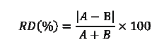
平行双样分析测试合格率按每批同类型样品中单个检测项目进行统计，计算公式如下：
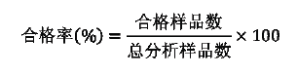
对平行双样分析测试合格率要求应达到95%。当合格率小于95%时，应查明产生不合格结果的原因，采取适当的纠正和预防措施。除对不合格结果重新分析测试外，应再增加5%～15%的平行双样分析比例，直至总合格率达到95%。
二、统计分析
所有平行双样测定结果的误差在允许误差在相应分析标准要求范围之内者为合格，本次实验室内平行样合格率为100%，符合要求。详细数据见附件质控报告。结果见表 4.5-8、表 4.5-9。
表 4.5-8 土壤样品平行双样统计表
项目 | 实验室质控
 | 数量 | 最大相对偏差（%）
pH值 | 6 | 0.11（无量纲）
汞 | 8 | 19.4
六价铬 | 6 | —
铜 | 5 | 8.3
铅 | 5 | 0.6
锌 | 5 | 1.6
砷 | 6 | 2.3
镉 | 5 | 8.3
镍 | 6 | 4.8
总石油烃C₁₀-C₄₀ | 3 | 9.8
挥发性有机物 | / | /
半挥发性有机物 | 3 | —
注：“/”表示未做该项质控，“—”表示未检出无法计算该项指标或不适合做该项计算。
表 4.5-9 地下水样品平行双样统计表
项目 | 实验室质控
 | 数量 | 最大相对偏差（%）
pH值 | / | /
化学需氧量 | 1 | 1.2
总磷 | 1 | 1.3
总氮 | 1 | 1.3
溶解性总固体 | 1 | 1.3
挥发酚 | 1 | —
总硬度 | / | /
硝酸盐氮 | 1 | 0
镍 | / | /
铜 | / | /
锌 | / | /
阴离子表面活性剂 | 1 | —
氨氮 | 1 | 0
硫化物 | 1 | —
亚硝酸盐氮 | 1 | 2.0
汞 | / | /
砷 | / | /
镉 | / | /
铅 | / | /
六价铬 | / | /
石油烃C₁₀~C₄₀ | 1 | 0
多环芳烃 | 1 | —
挥发性有机物 | / | /
半挥发有机物 | / | /
注：“/”表示未做该项质控，“—”表示未检出无法计算该项指标或不适合做该项计算。

精准度控制
一、准确度控制要求
1、使用有证标准物质
每批次同类型分析样品要求按样品数5%的比例插入标准物质样品；当批次分析样品数＜20时，应至少插入1个标准物质样品。将标准物质样品的分析测试结果（x）与标准物质认定值（或标准值）(μ)进行比较，计算相对误差（RE）。RE 计算公式如下：
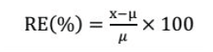
若RE在允许范围内，则对该标准物质样品分析测试的准确度控制为合格，否则为不合格。对有证标准物质样品分析测试合格率要求应达到100%。
2、加标回收率试验
当没有合适的土壤或地下水基体有证标准物质时，应采用基体加标回收率试验对准确度进行控制。每批次同类型分析样品中，应随机抽取5％的样品进行加标回收率试验；当批次分析样品数＜20时，应至少随机抽取1个样品进行加标回收率试验。此外，在进行有机污染物样品分析时，最好能进行替代物加标回收率试验。
若基体加标回收率在规定的允许范围内，则该加标回收率试验样品的准确度控制为合格，否则为不合格。对基体加标回收率试验结果合格率的要求应达到100%。
二、统计分析
1、标准样品统计分析
有证标准物质样品分析测试合格率均达到100%，符合要求，详见表4.6 20和附件质控报告。
2、加标回收率统计分析
基体加标和替代物加标回收率试验应在样品前处理之前加标，加标样品与试样应在相同的前处理和分析条件下进行分析测试。加标量可视被测组分含量而定，含量高的可加入被测组分含量的0.5～1.0倍，含量低的可加2～3倍，但加标后被测组分的总量不得超出分析测试方法的测定上限。
加标回收率试验结果合格率的要求均达到100%，符合要求，详见表4.6 20和附件质控报告。
表 4.5-10 土壤加标回收统计表
项目 | 加标回收 |  | 判定结果
 | 数量 | 回收率（%）
六价铬 | 6 | 72.3~86.0 | 合格
总石油烃C₁₀-C₄₀ | 3 | 90.3~93.5 | 合格
挥发性有机物 | 3 | 80.7~121 | 合格
半挥发性有机物 | 3 | 50.1~73.9 | 合格

表 4.5-11 地下水加标回收统计表
项目 | 加标回收 |  | 判定结果
 | 数量 | 回收率（%）
总硬度 | 1 | 97 | 合格
硫化物 | 1 | 84.1 | 合格
六价铬 | 1 | 97.2 | 合格
石油烃C₁₀~C₄₀ | 1 | 100 | 合格
多环芳烃 | 1 | 82.8 | 合格
挥发性有机物 | 1 | 82.3~119 | 合格
半挥发有机物 | 1 | 52.9~62.8 | 合格

风险筛选

筛选标准
根据本地块规划证明，地块规划用地性质为商住用地。本次调查采用《土壤环境质量 建设用地土壤污染风险管控标准（试行）》（GB 36600-2018）中第一类用地标准进行风险筛选和评估。其中重金属锌采用河北省地方标准《建设用地土壤污染风险筛选值》（DB 13/T 5216-2020）中的第一类用地风险筛选值进行筛选。
地下水样品将依据《地下水质量标准》(GB/T 14848-2017)中的Ⅲ类水标准限值进行筛选。可萃取性石油烃（C₁₀-C₄₀）采用《上海市建设用地土壤污染状况调查、风险评估、风险管控与修复方案编制、风险管控与修复效果评估工作的补充规定》第一类用地筛选值。

筛选结果及结论

土壤
综上，对地块内土壤样品检出的各项数据与相应筛选标准进行对比发现，本地块内土壤重金属、石油烃（C₁₀-C₄₀）、VOCs、SVOCs含量满足《土壤环境质量 建设用地土壤污染风险管控标准（试行）》（GB36600-2018）第一类建设用地土壤污染风险筛选值。
表 5.3-1 土壤筛选结果
筛选指标 | 筛选结果
重金属 | 满足第一类用地
VOCs | 满足第一类用地
SVOCs | 满足第一类用地
石油烃（C₁₀-C₄₀) | 满足第一类用地
注：《土壤环境质量 建设用地土壤污染风险管控标准（试行）》（GB36600-2018）第一类用地筛选值。

地下水
综上，对地块内地下水样品检出的各项数据与相应筛选标准进行对比发现，本地块内地下水中仅常规指标中总硬度、溶解性固体、化学需氧量、总氮超过了相应限值，石油烃（C₁₀-C₄₀）含量不超过《上海市建设用地土壤污染状况调查、风险评估、风险管控与修复方案编制、风险管控与修复效果评估工作的补充规定（试行）》（沪环土（2020）62号）中第一类风险筛选值；地下水其他污染物含量不超过《地下水质量标准》（GBT14848-2017）规定的Ⅲ类限值。
总硬度、溶解性固体、化学需氧量、总氮不属于《建设用地土壤污染风险评估技术导则》（HJ25.3-2019）中关注的人体健康风险指标，因此不会对地块安全利用造成影响。

堆土
综上，对地块内堆土样品检出的各项数据与相应筛选标准进行对比发现，本地块内堆土重金属、石油烃（C₁₀-C₄₀）、VOCs、SVOCs含量满足《土壤环境质量 建设用地土壤污染风险管控标准（试行）》（GB36600-2018）第一类建设用地土壤污染风险筛选值。
表 5.3-2 堆土筛选结果
筛选指标 | 筛选结果
重金属 | 满足第一类用地
VOCs | 满足第一类用地
SVOCs | 满足第一类用地
石油烃（C₁₀-C₄₀) | 满足第一类用地
注：《土壤环境质量 建设用地土壤污染风险管控标准（试行）》（GB36600-2018）第一类用地筛选值。

表 5.3-3 地下水筛选结果
筛选指标 | 筛选结果
总硬度、溶解性固体、化学需氧量、总氮 | 不满足《地下水质量标准》（GB/T14848-2017）Ⅲ类标准或《地表水环境质量标准》（GB 3838-2002）中Ⅲ类水质标准
其余常规指标 | 满足《地下水质量标准》（GB/T14848-2017）Ⅲ类标准
重金属
VOCs
SVOCs
石油烃  （C₁₀-C₄₀) | 《上海市建设用地土壤污染状况调查、风险评估、风险管控与修复方案编制、风险管控与修复效果评估工作的补充规定（试行）》第一类用地
综上，本地块内土壤重金属、石油烃（C₁₀-C₄₀）、VOCs、SVOCs含量不超过《土壤环境质量 建设用地土壤污染风险管控标准（试行）》（GB36600-2018）第一类建设用地土壤污染风险筛选值。本地块地下水石油烃（C₁₀-C₄₀）含量未超过《上海市建设用地土壤污染状况调查、风险评估、风险管控与修复方案编制、风险管控与修复效果评估工作的补充规定（试行）》（沪环土（2020）62号）中第一类风险筛选值；地下水中仅常规指标中总硬度、溶解性固体、化学需氧量、总氮超过了相应限值，地下水其他污染物含量不超过《地下水质量标准》（GBT14848-2017）规定的Ⅲ类限值。

初步调查结果分析

调查结果分析
1.土壤
本地块共采集送检47个土壤样品（不含平行样）。pH值最大值为9.86，最小值为8.02，地块土壤偏碱性，pH值最大值样品为S4-1.5m。重金属检测结果：地块内六价铬未检出，锌、砷、镉、铜、铅、汞、镍等7种重金属有检出，最大值分别为367mg/kg 、12.3 mg/kg、0.8 mg/kg、79mg/kg、91.2mg/kg、0.242mg/kg、26mg/kg。各样品中，VOCs指标均未检出。其中苯并[a]蒽、苯并[a]芘、苯并[b]荧蒽、苯并[k]荧蒽、䓛、二苯并[a,h]蒽、茚并[1,2,3-cd]芘7中多环芳烃有检出。最大值分别为0.423mg/kg、0.64 mg/kg、0.235 mg/kg、0.651 mg/kg、0.12 mg/kg、0.302 mg/kg。地块内石油烃（C₁₀-C₄₀）检出率为100%，最大值为252mg/kg，最大值检出样品位于S4-1.5m。
本地块内土壤重金属、石油烃（C₁₀-C₄₀）、有机农药、VOCs、SVOCs含量未超过《土壤环境质量 建设用地土壤污染风险管控标准（试行）》（GB36600-2018）第一类建设用地土壤污染风险筛选值。
2、地下水：
本地块共采集送检1个地下水样品（不含平行样）。常规指标中pH值、总硬度、溶解性总固体、化学需氧量、氨氮、总磷、总氮、亚硝酸盐氮、硝酸盐氮9种指标有检出。重金属检测结果：地块内六价铬、汞、铜、镉、铅、锌未检出，砷、镍有检出。砷最大值为0.0004mg/L，镍最大值为0.034 mg/L。可萃取性石油烃（C₁₀-C₄₀），检出值为0.01 mg/L。
对地块内地下水样品检出的各项数据与相应筛选标准进行对比发现，本地块内地下水中仅常规指标中总硬度、溶解性固体、化学需氧量、总氮超过了相应限值，石油烃（C₁₀-C₄₀）含量不超过《上海市建设用地土壤污染状况调查、风险评估、风险管控与修复方案编制、风险管控与修复效果评估工作的补充规定（试行）》（沪环土（2020）62号）中第一类风险筛选值；地下水其他污染物含量不超过《地下水质量标准》（GBT14848-2017）规定的Ⅲ类限值。

不确定性分析
本报告基于实际调查，以科学理论为依据，结合专业的判断进行逻辑推论与结果分析。报告是基于目前所掌握的调查资料、调查范围、工作时间以及调查地块当下情况等多种因素做出的专业判断。土壤污染状况调查工作的开展存在一定的限制性因素，现总结并声明如下：
（1）地块历史信息了解的完整性：地块历史及周边等相关信息是通过委托方工作人员了解，本报告是在已获得的信息基础上进行分析调查得出结论，相关原辅材料信息获取不完全，可能存在历史信息不确定的情况。
（2）调查地块部分点位存在建构筑物未拆除，对部分点位布设有一定影响，进行了偏移，造成污染状况调查结果与实际结果可能存在一定偏差。
（3）污染识别的全面性和准确性：地块内使用变迁等情况均凭借历史影像图和人员访谈所得，本报告中描述的历史布局及污染物的识别可能与实际情况有所差异，污染物迁移途径等信息分析可能对污染识别结果造成一定程度的影响，但在可控范围内。
综上所述，本报告是基于现阶段的实际情况进行的分析，如果评估后由于人为及自然等因素的影响导致地块状况有改变，可能会改变污染物的种类、浓度和分布等，进而对本报告的准确性和有效性造成影响。

结论及建议

初步调查结论
2023年11月，河北森漫环保科技有限公司受鹰手营子矿区土地储备中心委托，遵照国家和河北省相关法律法规和技术导则要求，对鹰城一中东侧地块（以下简称“本地块”），开展了土壤污染状况调查工作。本地块位于河北省承德市鹰手营子矿区鹰手营子镇，鹰城一中东北侧。北至滨河西路，南至鹰城一中，西至铁西路，东至滨河西路和铁西路连接线，项目地块面积31025.68m²，合46.54亩。根据本地块规划证明，地块规划用地性质为商住用地。本次调查采用《土壤环境质量 建设用地土壤污染风险管控标准（试行）》（GB 36600-2018）中第一类用地标准进行风险筛选和评估。本次调查采用的坐标系统为2000国家大地坐标系。
地块历史上为农田，1974年地块东南侧建立煤机修厂，主要进行矿山机器的维修、组装。1990年后煤机修厂被承德建龙机械制造有限公司收购，作为仓库使用，期间仓库空置，该仓库于2014年3月拆除，仅留下东北角办公楼。地块西北侧1995年建立水泥厂，大约2000左右关停，2010年水泥厂区域改建为燕山圣达果脯厂生产山楂制品。果脯厂于2016年关停并闲置，2019年果脯厂拆除，该区域用于堆放砂石料等建筑材料。地块东北侧历史上为采煤形成的坑，后经过填垫平整，早期为空心砖厂（建设日期不详），2000年之后关停。关停后东北侧区域空置，堆放过周边建设用的砂石料。地块空置后用于堆放周边区域建设产生的开槽土。目前地块四周有围挡，封闭管理。现状地块内有2栋办公楼，及少量堆土存在，基本为空地。地块内现存建构筑物主要为原承德建龙机械制造有限公司办公楼以及原燕山圣达果脯厂办公楼。地块内堆土主要分为三个区域：区域A位于地块西侧，面积约1400m²，平均堆高约2m；区域B位于地块中部，面积约1500m²，平均堆高约2.5m；区域C位于地块南侧，面积约4000m²，平均堆高约1.5m。地块内有围墙，围墙呈“Z”形分布，长约250m。本地块污染物种类主要包括：砷、铅、铜、镍、锌等重金属，石油烃（C₁₀-C₄₀），多环芳烃等SVOCs及苯等VOCs等。
综上，对地块内土壤样品检出的各项数据与相应筛选标准进行对比发现，本地块内土壤重金属、石油烃（C₁₀-C₄₀）、VOCs、SVOCs含量不超过《土壤环境质量 建设用地土壤污染风险管控标准（试行）》（GB36600-2018）第一类建设用地土壤污染风险筛选值。对地块内地下水样品检出的各项数据与相应筛选标准进行对比发现，本地块内地下水中仅常规指标中总硬度、溶解性固体、化学需氧量、总氮超过了相应限值，石油烃（C₁₀-C₄₀）含量不超过《上海市建设用地土壤污染状况调查、风险评估、风险管控与修复方案编制、风险管控与修复效果评估工作的补充规定（试行）》（沪环土（2020）62号）中第一类风险筛选值；地下水其他污染物含量不超过《地下水质量标准》（GBT14848-2017）规定的Ⅲ类限值。水质常规项中仅总硬度以及溶解性总固体检出浓度值偏高，偏高原因初步判断可能与地块所在区域地下水环境背景总体偏高有关。总硬度、溶解性固体、化学需氧量、总氮不属于《建设用地土壤污染风险评估技术导则》（HJ25.3-2019）中关注的人体健康风险指标，因此不会对地块安全利用造成影响。
该地块符合规划为第一类用地的土壤环境质量要求，不属于污染地块。地块土壤及地下水污染物未超过风险管控标准，且无需进一步补充调查。

建议
1、建议持续加强监管，严禁非法倾倒及其它可能造成地块土壤和地下水污染的人为活动。
2、在地块开发过程中也应注意避免对地块造成污染，在地块开挖取土过程中，及时跟踪观测，发现地下埋藏物或有明显特殊气味，应及时采取措施并通报相关部门。
3、在地块整理过程中应注意规范施工，避免施工过程对地块造成二次污染。

